Centrum sociálneho dialógu
Opis preferencií voči rôznym vzdelanostným skupinám na slovenskom trhu práce
Mgr. Miroslav Štefánik, PhD.
31. 3. 2011

Predkladaná práca využíva informácie dostupné v rámci oficiálnej štatistiky za účelom skúmania existujúcich preferencií voči jednotlivým vzdelanostným skupinám na slovenskom trhu práce. V tejto súvislosti sa venuje opisu štruktúry a dynamiky vzdelanostnej štruktúry ekonomicky aktívneho obyvateľstva. Tematizuje dramatický nárast dostupnosti vzdelania vo vzťahu k mzdovému a nemzdovému odmeňovaniu. V rámci nemzdového odmeňovania na trhu práce sú ako indikátory využívané nezamestnanosť a prevzdelanosť.

Táto štúdia bola napísaná v rámci Národného projektu Centrum sociálneho dialógu, ktorý realizuje Centrum vzdelávania MPSVaR SR.
správa a jej aktualizácie sú dostupné na http://www.iz.sk/sk/stanoviska/preferencie-voci-vzdelanostnym-skupinam

Obsah

Zhrnutie 3
Úvod 7
Opis vzdelanostnej štruktúry- ponuka a dopyt po práci 9
Opis vývoja v odmeňovaní 19
Závery 35
Bibliografia 39
Použité dáta: 39
Príloha: 40

Zhrnutie
Predkladaná štúdia sa venuje odmeňovaniu jednotlivých vzdelanostných skupín na slovenskom trhu práce. Na odmeňovanie sa pozerá, ako na indikátor preferencii existujúcich na trhu práce. Samotné odmeňovanie je sledované priemernou hrubou mzdou pracovníkov. Za indikátor preferencií bola tiež zvolená aj miera nezamestnanosti a takzvaná prevzdelanosť, ktoré sú označované ako nemzdové odmeňovanie. Predpokladom je, že nižšia miera nezamestnanosti, alebo prevzdelanosti je prejavom zvýšeného záujmu o danú vzdelanostnú skupinu na slovenskom trhu práce. Prevzdelanosť je definovaná, ako situácia keď jednotlivec pracuje na pracovnej pozícii ktorá zodpovedá nižšiemu vzdelaniu, ako je ním dosiahnutý stupeň vzdelania. Okrem toho, že sú nezamestnanosť a prevzdelanosť používané ako indikátory preferencií na trhu práce, aj samé osebe predstavujú situáciu neefektívneho využívania prostriedkov investovaných do vzdelania.
Tam, kde je to možné sa práca usiluje poskytnúť časový rad údajov, aby bolo možné sledovať trend v danej oblasti. Vzdelanostné skupiny sú definované jednak stupňom, a tam kde to bolo možné aj odborom vzdelania. Práca pozostáva z dvoch na seba nadväzujúcich obsahových častí, prvou je opis vzdelanostnej štruktúry a dynamiky ekonomicky aktívneho obyvateľstva. Druhá poskytuje informácie o mzdovom a nemzdovom odmeňovaní vzdelanostných skupín na slovenskom trhu práce.
Pohľad na štruktúru ekonomicky aktívneho obyvateľstva v krajoch odhalil výraznú odlišnosť Bratislavského kraja. Vďaka vyššej ekonomickej výkonnosti a zvýšenej koncentrácii vysokých škôl je možné v tomto kraji pozorovať zvýšený podiel ekonomicky aktívneho obyvateľstva s vysokoškolským a vyšším stredoškolským vzdelaním. Rozdiely existujúce medzi ostatnými krajmi Slovenska sú oveľa menej výrazné a vyplývajú z rôznych špecifík jednotlivých krajov.
V súvislosti s analýzou odmeňovania na slovenskom trhu práce je potrebné spomenúť dramatické zvýšenie dostupnosti vzdelania, ku ktorému na Slovensku došlo v posledných rokoch. Zvýšenie dostupnosti vzdelania v praxi znamenalo zvýšenie dostupnosti úplného stredoškolského, ale najmä vysokoškolského vzdelania. Zvyšovanie dostupnosti vysokoškolského vzdelania ja ťahané dvoma momentmi. Prvým je zvyšovanie počtov novoprijatých študentov a absolventov vysokoškolského štúdia v absolútnom vyjadrení. Druhým momentom je znižovanie populačných ročníkov vo veku 18 až 25 rokov, ktoré predstavujú dominantnú vekovú skupinu participujúcu na vysokoškolskom štúdiu. Uvedené štatistické údaje ukazujú, že Slovensko sa v skupine krajín OECD v dostupnosti vysokoškolského vzdelania posunulo zo šiestej najhoršej priečky v roku 1995 na piatu najlepšiu v roku 2008. Tento dramatický nárast je možné pozorovať aj medzi jednotlivými ročníkmi. Zatiaľ čo v roku 2000 študovalo na vysokej škole menej ako 25 percent z v tej dobe dvadsaťročných dievčat, v roku 2008 už to bolo 50 percent. Tento dramatický nárast spôsobuje medziročníkové rozdiely v prístupe k vzdelaniu, ktoré môžu mať v budúcnosti viaceré negatívne dopady na trh práce. Je možné očakávať zhoršovanie situácie skupín 55+ s nižším stredoškolským vzdelaním, najmä po roku 2025, keď sa do tohto veku dostanú silné ročníky narodené po roku 1970.
Pohľad na ponuku a dopyt po vysokoškolsky vzdelaných odhalil dlhodobo pretrvávajúcu prevahu dopytu nad ponukou. Ako ponuka (počet ekonomicky aktívnych s vysokoškolským vzdelaním), tak aj dopyt (počet obsadených pracovných miest zodpovedajúcich vysokoškolskému vzdelaniu) od roku 2000 prakticky neustále rástli. Od roku 2003 ponuka pomaly začala znižovať prevahu dopytu, relatívne rýchlejším rastom. Tento trend je žiaduci, zároveň si je potrebné uvedomiť, že veľa miest určených pre pracovníkov s vysokoškolským vzdelaním bolo doteraz pre nedostatok vysokoškolsky vzdelaných na trhu obsadzované pracovníkmi s nižším vzdelaním. Títo pracovníci budú zvyšovaním ponuky vysokoškolsky vzdelaných tlačení do čoraz menej priaznivej pozície. V kontexte prevahy dopytu po vysokoškolsky vzdelaných a súčasného zvýšenia dostupnosti vzdelania pre mladšie, menej početné ročníky je možné teoreticky uvažovať o dvoch možných dôsledkoch. Prvým je pokles hodnoty vzdelania, keď sa trh v dileme medzi staršími, skúsenejšími ale menej vzdelanými a mladšími a vzdelanejšími rozhodne pre prvú možnosť. Druhým možným dôsledkom je takzvaný efekt vytláčania, keď sa ťažisko rizikových skupín začne postupne presúvať smerom k starším pracovníkom s nižším vzdelaním. Ich už dnes vážna situácia sa bude ďalej zhoršovať. Reálny vývoj bude pravdepodobne kombináciou týchto dvoch teoretických dôsledkov.
V súčasnosti je rozdiel medzi priemernou mzdou vysokoškolsky vzdelaných a priemernou mzdou stredoškolsky vzdelaných oveľa vyšší ako rozdiel medzi stupňami stredoškolského vzdelania, či stredoškolským a základným vzdelaním. Aj to, spolu s výrazne nižšou nezamestnanosťou vysokoškolsky vzdelaných vypovedá o prevahe dopytu nad ponukou po pracovníkoch s týmto stupňom vzdelania.
Analýza takzvaných návratov do vzdelania vypovedá o ukončení transformačného obdobia charakteristického rýchlym nárastom tohto indikátora. Po roku 2005 dochádza k stagnácii návratov do vzdelania, čo naznačuje že aj napriek dramatickému rastu dostupnosti vzdelania, jeho hodnota na trhu zatiaľ neklesá. Nemožno však vylúčiť, že sa tento efekt dostaví s istým časovým oneskorením.
Podrobnejšia analýza odhalila, že niektoré skupiny definované kombináciou stupňa vzdelania a povolania si v mzdovom ohodnocovaní relatívne pohoršujú, iné relatívne polepšujú. Technici a manažéri s vysokoškolským vzdelaním si na trhu v mzdovom vyjadrení relatívne polepšujú. Naopak pomocní zamestnanci a zamestnanci v poľnohospodárstve s nižším stredoškolským vzdelaním si na trhu relatívne pohoršujú. Toto samotné zistenie však nestačí na podporu hypotézy o vytláčaní niektorých skupín z trhu práce. Skôr ide o prejav dlhodobejších tendencií na trhu práce a v ekonomike.
Prevzdelanosť vysokoškolsky vzdelaných je častejšia u mladších vekových skupín, do 35 rokov. Prevzdelanosť stredoškolsky vzdelaných naopak u najstarších vekových skupín, 55 a viac ročných. Vyštudovať zdravotnícky odbor relatívne znižuje pravdepodobnosť, že jednotlivec bude počas svojej kariéry prevzdelaný (pracovať na neprimeranej pozícii). To platí na stredoškolskej, aj vysokoškolskej úrovni vzdelania. Pre pedagogické a spoločenskovedné odbory platí rovnaký záver iba pre stupeň stredoškolského vzdelania. Naopak poľnohospodárske, a na stredoškolskej úrovni aj technické odbory vzdelania zvyšujú pravdepodobnosť, že jednotlivec ktorý ich vyštudoval bude počas svojej kariéry prevzdelaný.
Miera nezamestnanosti jednotlivcov so základným vzdelaním je výrazne vyššia od miery nezamestnanosti ostatných stupňov vzdelania. Inak trh, rovnako ako pri priemernej mzde, odmeňuje spravodlivo v súlade so stupňom dosiahnutého vzdelania a teda aj rokov strávených štúdiom. Čiastočnou výnimkou pri miere nezamestnanosti, ako aj priemernej mzde je úplné stredoškolské všeobecné vzdelanie, ktoré nezabezpečuje jednoznačne lepšie podmienky v porovnaní napríklad s učňovským vzdelaním s maturitou, alebo dokonca stredoškolským bez maturity.
Nezamestnanosť poľnohospodárskych odborov učňovského vzdelania bez maturity bola do roku 2005 výrazne vyššia. Od tohto obdobia sa neustále znižuje a v roku 2009 jej rozdiel v porovnaní s ostatnými odbormi tohto stupňa vzdelania nebol výrazne vyšší. Na úrovni úplného stredoškolského odborného štúdia trpia najvyššou mierou nezamestnanosti opäť poľnohospodárske odbory, nasledujú odbory v skupine prírodných vied a matematiky. Najnižšiu mieru nezamestnanosti je možné pozorovať u absolventov zdravotníckych odborov.
Vysokoškolské štúdium zabezpečuje nízku mieru nezamestnanosti všetkým skupinám odborov, s lepšou situáciou opäť pri zdravotníckych odboroch a horšou pri poľnohospodárskych. Nezamestnanosť spoločenskovedných odborov nebola výrazne vyššia v porovnaní s technickými odbormi, čo sú dve najpočetnejšie skupiny. Napriek nárastu počtu absolventov spoločenskovedných odborov ich nezamestnanosť sa výraznejšie nezvýšila.
Miera nezamestnanosti odborov v rámci skupiny technických odborov sa výrazne líši. Interval sa v roku 2009 pohyboval od 2,2 percentnej miery nezamestnanosti absolventov architektúry až po 9,1 percentnú u absolventov strojárstva a ostatnej kovospracujúcej výroby.

Odporúčania pre politiky týkajúce sa skúmanej problematiky

- Prehodnotiť politiku celoživotného vzdelávania
  - Cielene sa zamerať na staršie ročníky s nižším ako stredoškolským vzdelaním
  - Podporou štúdia popri zamestnaní usilovať o zvýšenie stupňa vzdelania u silných populačných ročníkov narodených po roku 1970

- Prehodnotiť spôsob financovania zdravotníckych odborov na všetkých stupňoch vzdelania. Ide o odbory, ktoré sú na trhu žiadané ale ich štúdium je drahšie. Bolo by vhodné zvážiť špeciálne pravidlá financovania zdravotníckych odborov.

- Prehodnotiť možnosť väčšej kontroly obsahu štúdia a počtu absolventov niektorých menej atraktívnych technických, ale aj spoločenskovedných odborov. Komplexnejšia analýza zameraná na rozdiely v atraktivite by bola potrebná pre identifikáciu kritických odborov.

Úvod
Táto práca je venovaná vybraným analýzam situácie na trhu práce v kategóriách vzdelania, ktoré je možné uskutočniť na dostupných informáciách publikovaných predovšetkým Štatistickým úradom SR (ŠÚ SR), Ústavom informácií a prognóz v školstve (ÚIPŠ), OECD, či ministerstvami. Ťažiskom nasledujúceho textu je analýza odmeňovania na slovenskom trhu práce. Odmeňovanie je chápané, ako indikátor existujúcich preferencií na trhu. Predpokladá sa, že na trhu žiadanejšie pozície sú odmeňované vyššou mzdou a na druhej strane nižším rizikom nezamestnanosti a nižšou pravdepodobnosťou vykonávania povolania neadekvátneho ich vzdelaniu.
Vzdelávací systém je na Slovensku často kritizovaný, že nezodpovedá požiadavkám trhu. Teda, že produkuje absolventov v odboroch, ktoré nie sú pre trh atraktívne, respektíve že aj v atraktívnych odboroch neodovzdáva študentom trhom požadované vedomosti a zručnosti. Dochádza tak k neefektívnemu vyžívaniu zdrojov investovaných do vzdelania. V skutočnosti o požiadavkách slovenského trhu práce vieme iba málo. V slovenskom prostredí dodnes nebol vykonaný celoplošný, reprezentatívny prieskum orientovaný na požiadavky zamestnávateľov. Prebehlo iba niekoľko nekoordinovaných a nereprezentatívnych dotazníkových prieskumov. Dotazníkový prieskum je jedným zo spôsobov získavania informácií o požiadavkách zamestnávateľov, respektíve o atribútoch dopytu po práci. Iným spôsobom získavania týchto informácií je štúdium existujúcich preferencií na trhu práce. Existujúce preferencie na trhu je možné sledovať napríklad na mzdovom odmeňovaní. Keďže vieme, že vzdelanie má významný vplyv na mzdu jednotlivcov, priemerná mzda pracovníkov danej vzdelanostnej skupiny čiastočne vypovedá o atraktivite tejto skupiny v očiach zamestnávateľov na trhu. Okrem mzdového odmeňovania je z oficiálnej štatistiky možné získať aj informácie o nezamestnanosti a povolaní, ktoré daný pracovník vykonáva. Čím viac je jednotlivcov v danej vzdelanostnej skupine nezamestnaných, alebo zamestnaných na neadekvátnych pozíciách, tým menej zaujímavá je daná vzdelanostná skupina v očiach zamestnávateľov.
Predkladaná analýza si teda kladie za cieľ priniesť informácie o atribútoch dopytu po rôznych vzdelanostných skupinách na trhu. Pri rozlišovaní vzdelanostných skupín na trhu sme obmedzovaní termínmi zaužívanými pri zbere existujúcich štatistík. Tie vo vzťahu k vzdelaniu rozlišujú stupeň vzdelania a odbor vzdelania. V rámci oboch je možné rozlíšiť viacero kategórií, ktoré je možné následne kombinovať, čo umožní výsledky analýzy špecifikovať napríklad na úroveň poľnohospodárskych odborov učňovského štúdia bez maturity.
Práca rozlišuje mzdové a nemzdové odmeňovanie. Indikátorom mzdového odmeňovania je hrubá mzda pracovníkov na slovenskom trhu práce. Na makroúrovni analýzy, ktorú zvolila predkladaná štúdia boli dostupné iba veľmi obmedzené informácie o nemzdovom odmeňovaní trhu voči jednotlivým skupinám. Z toho dôvodu je pod nemzdovým odmeňovaním trhu chápané riziko nezamestnanosti a prevzdelanosti. Prevzdelanosť je definovaná ako situácia, keď pracovník vykonáva povolanie, ktoré zodpovedá nižšiemu stupňu vzdelania, ako bolo pracovníkom v skutočnosti dosiahnuté. Prevzdelanosť a prekvalifikovanosť nie sú v nasledujúcom texte rozlišované a sú používané ako synonymá.
Tak ako nezamestnanosť, aj prevzdelanosť predstavujú situáciu neefektívneho využívania prostriedkov investovaných do vzdelania. Jednou z najvýznamnejších spoločenských funkcií vzdelania je príprava na výkon budúceho zamestnania. Pričom vyšší stupeň vzdelania by mal byť spojený s vyššou produktivitou práce. V prípade nezamestnaného jednotlivca je príspevok vzdelania k produktivite práce bezpredmetný. Vyššie vzdelanie však výrazne pomáha nezamestnanému nájsť si prácu. V prípade prevzdelaného pracovníka, teda pracovníka s vyšším stupňom vzdelania ako vyžaduje jeho pracovná pozícia, dochádza k nižšej efektivite využitia prostriedkov investovaných do vzdelania prostredníctvom zníženej produktivity práce a teda aj nižšieho mzdového ohodnotenia.
Pri všetkých sledovaných skutočnostiach sa nasledujúce opisy usilujú poskytnúť dlhodobejší pohľad na vývoj v danej oblasti. Údaje sú uvádzané v časových radoch a analýza sa zameriava na trendy v danej oblasti.
V súvislosti s odmeňovaním sa štúdia špeciálne venuje nárastu dostupnosti vzdelania a jeho existujúcimi a možnými dôsledkami pre slovenský trh práce. Na nasledujúcich stranách je možné nájsť sumarizáciu verejne dostupných štatistických informácií vypovedajúcich o situácii na slovenskom trhu práce pri rozlíšení vzdelanostných skupín. Tieto sú doplnené vlastnou analýzou využívajúcou takzvané mincerovské rovnice. Text nie je koncipovaný ako vedecká práca a je určený širšej odbornej verejnosti. Najdôležitejšie informácie o použitej metodike sa nachádzajú v samostatných textových blokoch, takzvaných Boxoch.
Ďalej sa text člení na tri kapitoly. Prvá je venovaná opisu vzdelanostnej štruktúry a dynamiky vo vzťahu k ponuke a dopytu na slovenskom trhu práce. Druhá kapitola je venovaná samotnej problematike odmeňovania. Tretia časť textu sumarizuje najdôležitejšie zistenia a závery.

Opis vzdelanostnej štruktúry- ponuka a dopyt po práci
V tejto kapitole sa budeme postupne venovať opisu vzdelanostnej štruktúry ekonomicky aktívneho obyvateľstva (EAO), tak ako o nej vypovedajú dáta z Výberového zisťovania pracovných síl (VZPS). Nárastu dostupnosti vzdelania na Slovensku dopytovo ponukovým vzťahov v kategóriách najvyššieho dosiahnutého vzdelania.

Štruktúra ekonomicky aktívneho obyvateľstva SR podľa stupňa najvyššieho dosiahnutého vzdelania
Pri pohľade na vzdelanostnú štruktúru EAO zaujmú najmä regionálne rozdiely medzi jednotlivými krajmi Slovenska. Najdramatickejšiu odlišnosť pritom môžeme pozorovať medzi Bratislavským krajom a zvyškom Slovenska. Následne medzi zvyšnými siedmimi krajmi je možné pozorovať menšie rozdiely najmä v zastúpení EAO so základným a nižším stredným vzdelaním. Nasledujúci graf zobrazuje vzdelanostnú štruktúru ekonomicky aktívneho obyvateľstva v Bratislavskom a Trnavskom kraji. Číselné hodnoty v grafe vypovedajú o absolútnych počtoch EAO danej vzdelanostnej skupiny v tisícoch.
Graf 1: Vzdelanostná štruktúra EAO v Bratislavskom (vľavo) a Trnavskom (vpravo) kraji v roku 2009 (v tisícoch)
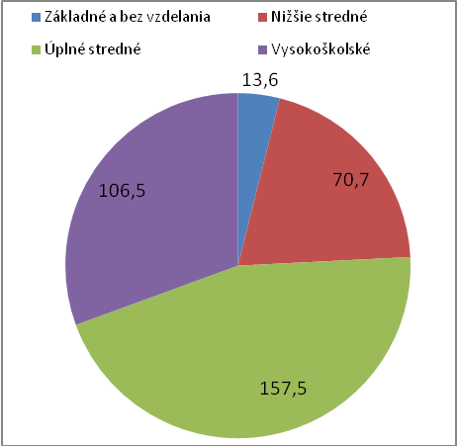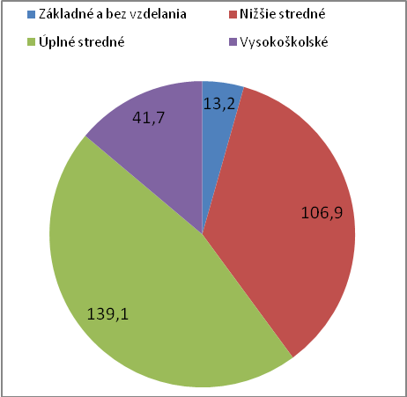
Zdroj: ŠÚ SR, databáza Slovstat
Ako vidieť z grafu, Bratislava vďaka svojej vysokej ekonomickej výkonnosti a koncentrácii vysokých škôl priťahuje vysokoškolsky vzdelané obyvateľstvo. Dôsledkom je vyšší podiel vysokoškolsky vzdelaného EAO v tomto kraji. Tento rozdiel je vidieť už aj v porovnaní s Trnavským krajom. Ku koncentrácii EAO s vysokoškolským vzdelaním dochádza v Bratislavskom kraji najmä na úkor obyvateľstva s nižším stredoškolským vzdelaním. Podiel obyvateľstva so základným vzdelaním je v Bratislavskom kraji porovnateľný s celoslovenským vzorom. Trnavský kraj je v podiele vysokoškolsky vzdelaného EAO podobnejší celoslovenskému vzoru.

Graf 2: Vzdelanostná štruktúra EAO v Trenčianskom (vľavo) a Žilinskom (vpravo) kraji v roku 2009 (v tisícoch)
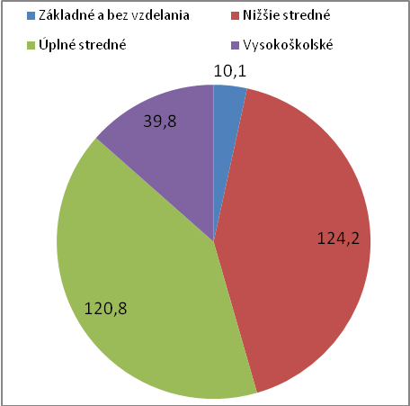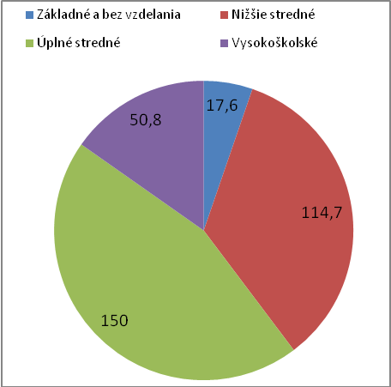
Zdroj: ŠÚ SR, databáza Slovstat
Trenčiansky a Žilinský kraj sú, čo sa týka vzdelanostnej štruktúry obyvateľstva podobné celoslovenskému vzoru. Pričom Žilinský kraj vykazuje mierne zvýšený podiel EAO s vysokoškolským a základným vzdelaním, čo sa deje na úkor EAO s nižším stredoškolským vzdelaním. Trenčiansky kraj vykazuje nižší podiel EAO s vysokoškolským a základným vzdelaním a naopak vyšší podiel EAO s nižším stredoškolským vzdelaním. Rozdiely pozorované medzi Trenčianskym a Žilinským krajom sú však z pohľadu ďalšej analýzy zanedbateľné.
Graf 3: Vzdelanostná štruktúra EAO v Nitrianskom (vľavo) a Banskobystrickom (vpravo) kraji v roku 2009 (v tisícoch)
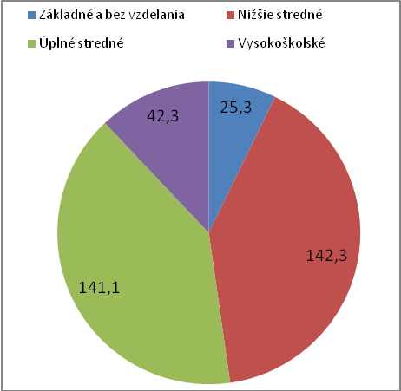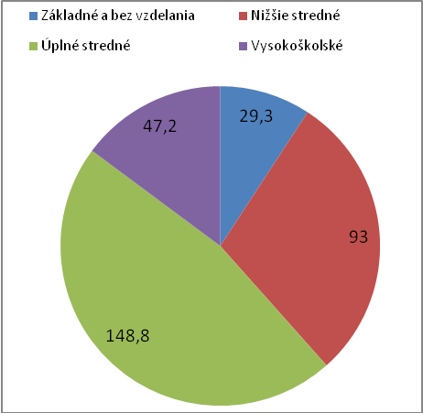
Zdroj: ŠÚ SR, databáza Slovstat
Nitriansky kraj disponuje zvýšením podielom EAO so základným a nižším stredoškolským vzdelaním. K tomu dochádza na úkor podielu EAO s vysokoškolským a úplným stredoškolským vzdelaním. Banskobystrický kraj disponuje zvýšeným podielom EAO so základným vzdelaním, najmä na úkor EAO s nižším stredoškolský vzdelaním.
Graf 4: Vzdelanostná štruktúra EAO v Prešovskom (vľavo) a Košickom (vpravo) kraji v roku 2009 (v tisícoch)
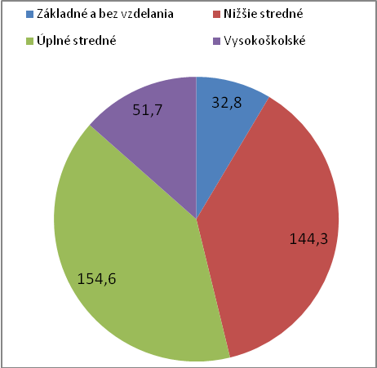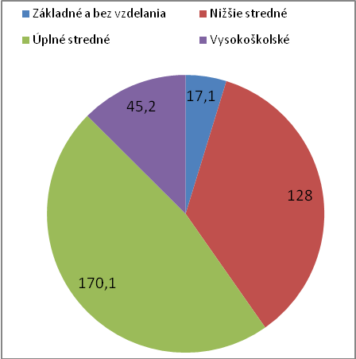
Zdroj: ŠÚ SR, databáza Slovstat
Prešovský kraj v porovnaní s celoslovenským vzorom vykazuje zvýšený podiel EAO so základným vzdelaním. Takmer polovica EAO v Košickom kraji dosiahla vyššie stredoškolské vzdelanie.
Z pohľadu ďalšej analýzy je dôležité uvedomovať si najmä rozdiel medzi vzdelanostnou štruktúrou EAO v Bratislavskom kraji v porovnaní so zvyšnými krajmi Slovenska. Rozdiely medzi zvyšnými siedmimi krajmi sú menej výrazné a vyplývajú vždy z ďalších charakteristík daného kraja.

Nárast dostupnosti vzdelania (posun k vysokoškolskému a úplnému stredoškolskému vzdelaniu)
V súvislosti so vzdelanostnou štruktúrou je zaujímavý aj jej vývoj, respektíve perspektíva budúceho vývoja. V tejto súvislosti je zaujímavé sledovať prílev nových absolventov a najmä dostupnosť vzdelania. Tá sa v posledných rokoch dramaticky zvyšovala, čo platí pre vysokoškolské, rovnako ako úplné stredoškolské vzdelanie, ktoré predstavujú dva najvyššie vzdelanostné stupne v rámci Slovenského vzdelávacieho systému. Dramatickejší je nárast pri vysokoškolskom vzdelaní, ktoré sa v priebehu niekoľkých rokov pretransformovalo z elitnej záležitosti, dostupnej pre 10 až 15 percent populačných ročníkov maturantov, až na masovú záležitosť dostupnú pre takmer každého druhého maturanta.
Neskoršie fázy tejto transformácie je možné pozorovať na nasledujúcom grafe, kde Slovensko v dostupnosti vysokoškolského vzdelania v roku 2008 obsadilo celkovo piatu priečku medzi krajinami OECD. V roku 1995 bolo v tomto ukazovateli šieste najhoršie spomedzi sledovaných krajín, keď prijatí na vysoké školy tvorili menej ako 30 percent referenčného ročníka. Toto číslo sa v roku 2000 vyšplhalo pod hodnotu 40 percent a v roku 2008 to bolo už viac ako 70 percent.
Graf 5: Novoprijatí do vysokoškolského štúdia, ako podiel na referenčnom ročníku za krajiny OECD
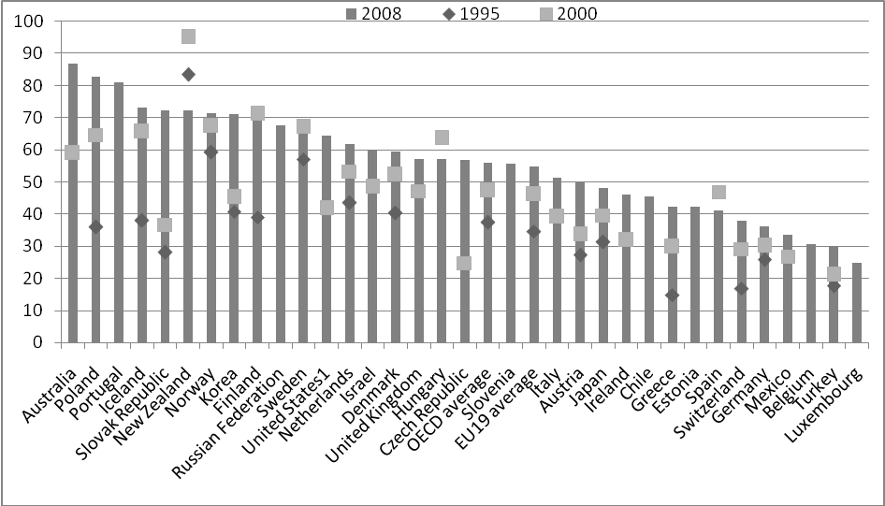
Zdroj: Education at a Glance, (OECD, 2010)
Nárast dostupnosti vysokoškolského štúdia na Slovensku bol dramatický aj v medzinárodnom porovnaní. V rámci krajiny spôsobil rozdiely v dostupnosti vysokoškolského vzdelania medzi jednotlivými ročníkmi. Tento nárast je možné pozorovať na nasledujúcom grafe.

Graf 6: Účasť jednotlivých ročníkov žien na vysokoškolskom vzdelávaní podľa údajov z VZPS
Zdroj: (Potančoková a Šprocha, 2010), vypočítané podľa VZPS
Graf zobrazuje účasť jednotlivých ročníkov žien na vysokoškolskom vzdelávaní. Ako vidieť v rokoch 2008 a 2009 už prakticky každá druhá dvadsaťročná žena študovala na vysokej škole. Keď sa ale pozrieme na tento ročník v roku 2000 zistíme, že za 9 sledovaných rokov sa dostupnosť vysokoškolského vzdelania zdvojnásobila. Z necelých 25 na bezmála 50 dvadsaťročných žien zo sto. Trend zvyšovania dostupnosti vzdelania je ťahaný na jednej strane zvyšovaním kapacít slovenských vysokých škôl, na druhej strane znižovaním mladších populačných ročníkov (18-25 ročných), ktorých participácia na vysokoškolskom vzdelávaní je najvyššia.
Dôsledkom tohto posunu bude oslabená takzvaná filtračná (respektíve signalizačná) funkcia vzdelania. Zvyšovanie dostupnosti vzdelania znižuje nároky na prijatie na vysokú školu. Kritéria na vstupe na vysokú školu sa uvoľňujú a získaný vysokoškolský diplom už nebude osvedčením o príslušnosti k horným desiatim percentám populácie, ale iba k hornej polovici.
Závažnejšie komplikácie je však možné očakávať z dôvodu rýchleho tempa nárastu dostupnosti vysokoškolského vzdelania. Predstavme si situáciu na trhu práce v roku 2020, kde nájdeme jednotlivcov vo veku okolo päťdesiat rokov, ktorí boli v kritickom veku vstupu na vysokoškolské štúdium niekedy okolo roku 1990. Podiel jednotlivcov z týchto ročníkov, ktorí sa dostali na vysokú školu v období do pár rokov po maturite bol približne 15 percent. Títo jednotlivci budú na trhu konkurovať iným vo veku okolo tridsiatky, z ktorých prakticky každý má stredoškolské vzdelanie s maturitou a každý druhý aj vysokoškolské vzdelanie. V tomto období je možné predpokladať nárast problémov spojených so zamestnateľnosťou vekových skupín 50+. Nehovoriac o morálnom aspekte tejto situácie, keď vzdelanie ako verejný statok bolo medzi ročníkmi distribuované nerovnomerne. Kompenzáciou a riešením tejto situácie by mohla byť masívna podpora celoživotného vzdelávania.

Opis ponukovo dopytových vzťahov
Klasické ekonomické teórie, ako aj teória ľudského kapitálu tvrdia, že mzdy jednotlivcov sú utvárané na základe ponukovo dopytových vzťahov na trhu práce. Dopyt, rovnako ako ponuka sú na trhu práce štruktúrované. Zamestnávateľ vždy hľadá konkrétny typ práce. Jednou z najvýznamnejších predispozícii pre výkon určitej práce je dosiahnuté vzdelanie. To nesporne patrí medzi prvé veci o ktoré sa zamestnávatelia pri výbere budúcich zamestnancov zaujímajú. Na druhej strane jednotlivci nadobúdajú vzdelanie, okrem iného aj v snahe zvýšiť svoju hodnotu na trhu práce, keď im práve dosiahnuté vzdelanie otvára brány lepšie ohodnotených, atraktívnejších pracovných pozícii. Jednou z funkcií vzdelania je nesporne príprava na výkon budúceho povolania, na čom sa zhodujú zamestnávatelia (predstavujúci dopytovú stranu), jednotlivci predávajúci svoju prácu (ponuková strana na trhu), aj štát.
Dostupné štatistické údaje nám ponúkajú iba obmedzenú možnosť popisu dopytu a ponuky na slovenskom trhu práce. Znakom najbežnejšie zisťovaným v rámci štatistických zisťovaní je stupeň najvyššieho dosiahnutého vzdelania. Ten je zisťovaný u ekonomicky aktívneho obyvateľstva a je prepojiteľný s klasifikáciou zamestnaní zisťovanou u pracujúcich. Ekonomicky aktívni budú v nasledujúcej analýze považovaní za vyjadrenie ponuky práce a pracujúci (ako existujúce, obsadené pracovné miesta) za vyjadrenie dopytu po práci. Nasledujúci graf zobrazuje vývoj absolútneho počtu ekonomicky aktívnych s vysokoškolským vzdelaním a vývoj absolútneho počtu pracujúcich v povolaniach, ktoré by mali byť vykonávané jednotlivcami s vysokoškolským vzdelaním.
Graf 7: Vývoj ponuky a dopytu po vysokoškolsky vzdelaných pracovníkoch na slovenskom trhu práce (v tis.)
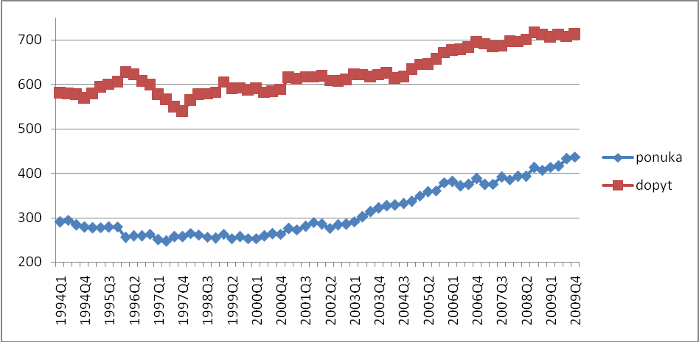
Zdroj: ŠÚ SR, databáza Slovstat
Graf ukazuje, že v celom sledovanom období dopyt po pracovníkoch s vysokoškolským vzdelaním prevyšoval ponuku. Dopyt, rovnako ako ponuka, po roku 2000 prakticky stále rástli. Slovenský trh práce sa teda vyznačuje výrazným nedostatkom ekonomicky aktívneho obyvateľstva s vysokoškolským vzdelaním. Veľké množstvo miest pre vysokoškolákov je preto dlhodobo obsadzovaných z radov stredoškolákov.
Existujúca prevaha dopytu nad ponukou je v súlade s dlhodobým vývojom na trhu, keď od roku 2003 ponuka po vysokoškolsky vzdelaných rastie rýchlejšie ako dopyt po vysokoškolsky vzdelaných. Dynamiku rastu je možné sledovať na nasledujúcom grafe, ktorý zobrazuje index zmeny ponuky a dopytu po vysokoškolsky vzdelaných na slovenskom trhu práce. Index zmeny je vypočítavaný z počiatočného údaju sledovaného obdobia, ktorým je prvý štvrťrok roku 1994.
Graf 8: Ponuka a dopyt po vysokoškolsky vzdelaných na slovenskom trhu práce (index zmeny)
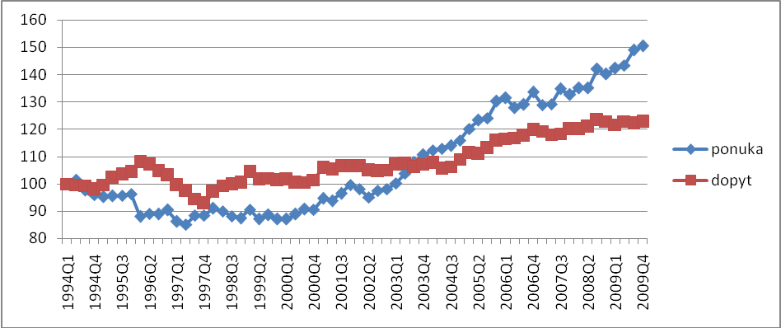
Zdroj: ŠÚ SR, databáza Slovstat
Box 1: Prevodník medzi povolaním a vzdelaním
Medzinárodná klasifikácia povolaní- ISCO je na prvej úrovni (10 základných skupín povolaní) kompatibilná so slovenskou Klasifikáciou zamestnaní- KZAM. Definície skupín povolaní ISCO identifikujú 4 úrovne zručností, ktoré následne je možné prepojiť s im zodpovedajúcim stupňom vzdelania klasifikovaným podľa Medzinárodnej klasifikácie vzdelania- ISCED.
ISCO-88 hlavné skupiny | Úrovne zručnosti | Vzdelanostné úrovne
- Zákonodarci, vedúci a riadiaci zamestnanci (Manažéri) | - | -
- Vedeckí a odborní duševní zamestnanci (Profesionáli) | 4 | Vysokoškolské
- Technickí, zdravotnícki, pedagogickí zamestnanci a zamestnanci v príbuzných odboroch (Technici) | 3
- Nižší administratívny zamestnanci (Úradníci)  - Prevádzkoví zamestnanci v službách a obchode  - Kvalifikovaní zamestnanci v poľnohospodárstve, lesníctve a v príbuzných odboroch (okrem obsluhy strojov a zariadení)  - Remeselníci a kvalifikovaní výrobcovia, spracovatelia, opravári (okrem obsluhy strojov a zariadení) (Remeselníci)  - Operátori strojov a zariadení (Operátori) | 2 | Stredoškolské
- Pomocní a nekvalifikovaní zamestnanci (Pomocní zamestnanci) | 1 | Základné
- Príslušníci armády (Vojaci) | - | -
Zdroj: (Elias, 1997, s. 7)

Jednotlivým skupinám povolaní je tak možné, v najhrubších kategóriách 3 úrovní vzdelania a 8 skupín povolaní, priradiť očakávané vzdelanie. Pri Zákonodarcoch, vedúcich a riadiacich zamestnancoch a Príslušníkoch armády nie je možné jednoznačne určiť ich úroveň očakávaných zručností. Tieto skupiny budú z nasledujúcej analýzy vypustené. Do výpočtu dopytu po vysokoškolsky vzdelaných pracovníkoch boli zahrnuté iba povolania spadajúce do skupín ISCO 2 a ISCO 3, teda Vedeckí a odborní duševní zamestnanci a Technickí, zdravotnícki, pedagogickí zamestnanci a zamestnanci v príbuzných odboroch.

Od roku 2003 rastie ponuka po vysokoškolsky vzdelaných rýchlejšie ako dopyt. Tento trend je v situácii prevahy dopytu nad ponukou žiaduci. Dochádza vlastne k napĺňaniu nadbytočného dopytu po vysokoškolsky vzdelaných. K tomuto môže dochádzať jednak zvyšovaním úrovne vzdelania pracovníkov na už existujúcich, obsadených pracovných pozíciách popri zamestnaní. Zároveň vzdelanostná štruktúra jednotlivcov odchádzajúcich do dôchodku je nižšia, ako prichádzajúcich zo škôl, čoho dôsledkom dochádza k postupnému nasycovaniu dopytu prirodzenou generačnou výmenou. Treťou možnosťou napĺňania tohto prebytočného dopytu je, najmenej prijateľné, vytláčanie starších pracovníkov so stredoškolským vzdelaním z pozícii, ktoré sú následne obsadzované mladšími s vysokoškolským vzdelaním.
Pri pohľade na ponuku a dopyt po stredoškolsky vzdelaných objavíme situáciu oveľa nasýtenejšieho dopytu, ako v prípade vysokoškolsky vzdelaných. V období medzi rokmi 2000 až 2005 je možné pozorovať približne rovnaký počet ekonomicky aktívnych so stredoškolským vzdelaním ako bolo obsadených pracovných miest zodpovedajúcich tejto vzdelanostnej úrovni. V tomto období je preto možné hovoriť o naplnenom dopyte po vysokoškolsky vzdelaných. Nasledujúce roky ekonomického rastu boli príčinou nárastu dopytu po stredoškolsky vzdelaných, ktorý nebol sledovaný nárastom ponuky. Dôsledkom bolo odskočenie dopytu od ponuky. To sa neskôr aj v dôsledku zhoršenia celkovej hospodárskej situácie stratilo, keď v roku 2009 bol počet ekonomicky aktívnych so stredoškolským vzdelaním približne rovný počtu obsadených pracovných miest pre stredoškolsky vzdelaných.
Graf 9: Vývoj ponuky a dopytu po stredoškolsky vzdelaných pracovníkoch na slovenskom trhu práce (v tis.)
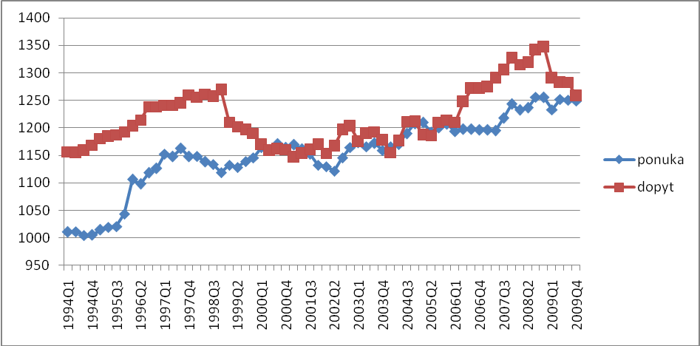
Zdroj: ŠÚ SR, databáza Slovstat
V segmente stredoškolsky vzdelaných je dopyt výrazne viac naplnený, ako v prípade vysokoškolsky vzdelaných. Rovnako však ako dopyt, tak aj ponuka vykazujú dlhodobo rastúci trend. Nasledujúci graf zobrazuje index zmeny vypočítavaný k referenčnému bodu, ktorým je prvý kvartál roku 1994.
Graf 10: Ponuka a dopyt po stredoškolsky vzdelaných pracovníkoch na slovenskom trhu práce (Index zmeny)
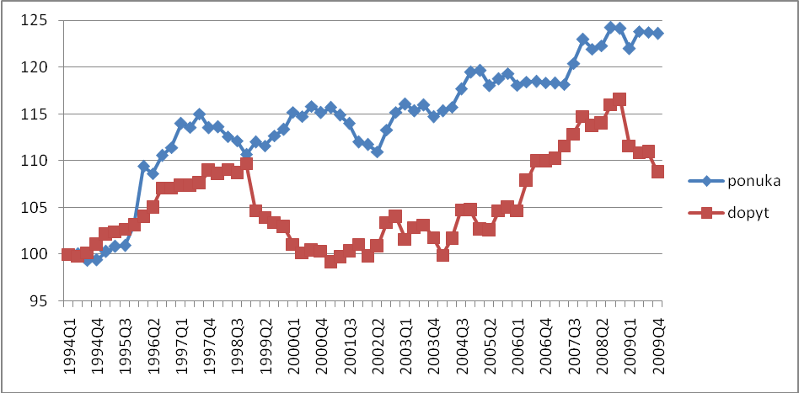
Zdroj: ŠÚ SR, databáza Slovstat
Pri pohľade na index zmeny ponuky a dopytu po stredoškolsky vzdelaných pracovníkoch zistíme, že rast ponuky dlhodobo prevyšuje rast dopytu. Tento vývoj v kontexte relatívne nasýteného dopytu nie je natoľko žiadaný, ako v segmente vysokoškolsky vzdelaných pracovníkov.
V teoretickej rovine je možné identifikovať dva možné dôsledky vyššie opísaných pohybov na trhu práce. Prvým je znižovanie návratov do vzdelania, ktoré bude dôsledkom rozšírenia dostupnosti vysokoškolského, ako aj úplného stredoškolského vzdelania. Druhým je postupné vytláčanie skupín s nižším vzdelaním z atraktívnejších pracovných pozícií na menej atraktívne pozície, prípadne úplne mimo trh práce. Pričom toto vytláčanie bude mať výrazný vekový aspekt, keď mladší pracovníci s vyšším vzdelaním budú vytláčať starších jednotlivcov s nižším vzdelaním. Je možné očakávať silný prejav medziročníkových nerovností v prístupe ku vzdelaniu.

Opis vývoja v odmeňovaní
V rámci tejto štúdie identifikujeme tri možné spôsoby odmeňovania jednotlivcov na trhu práce. Jednotlivé formy odmeňovania sú chápané, ako prejav preferencií trhu práce voči jednotlivým typom práce. Celá analýza odmeňovania tak má ambíciu poskytnúť informácie o tom, čo je na trhu žiadané viac a čo menej. Jednotlivé vzdelanostné skupiny, tak ako ich budeme analyzovať predstavujú rôzne druhy práce.
Analýza odmeňovania sa zameriava jednak na mzdové odmeňovanie sledovaním miezd rôznych vzdelanostných skupín. Pri nemzdovom odmeňovaní budeme sledovať prevzdelanosť, kde predpokladáme že menej atraktívne vzdelanostné typy budú častejšie nútené vykonávať prácu ktorá nezodpovedá stupňu nimi dosiahnutého vzdelania. Druhou skutočnosťou sledovanou v rámci nemzdového odmeňovania je nezamestnanosť, keď predpokladáme že menej atraktívne vzdelanostné skupiny sa častejšie dostávajú do situácie nezamestnanosti.
Hoci všetky tri sledované skutočnosti vypovedajú o preferenciách existujúcich na trhu práce, každá z nich sa riadi vlastnou logikou. Získané informácie je preto treba vo vzťahu k preferenciám trhu interpretovať opatrne.

Priemerná hrubá mesačná mzda
Mzdové odmeňovanie bude v nasledujúcej analýze sledované na údajoch o priemernej hrubej mesačnej mzde. Štatistický úrad publikuje údaje o priemernej hrubej mesačnej mzde pre rôzne stupne vzdelania. Nasledujúci graf zobrazuje vývoj tohto ukazovateľa od roku 1998.
Graf 11: Vývoj nominálnej priemernej hrubej mesačnej mzdy podľa stupňa najvyššieho dosiahnutého vzdelania (v EUR)
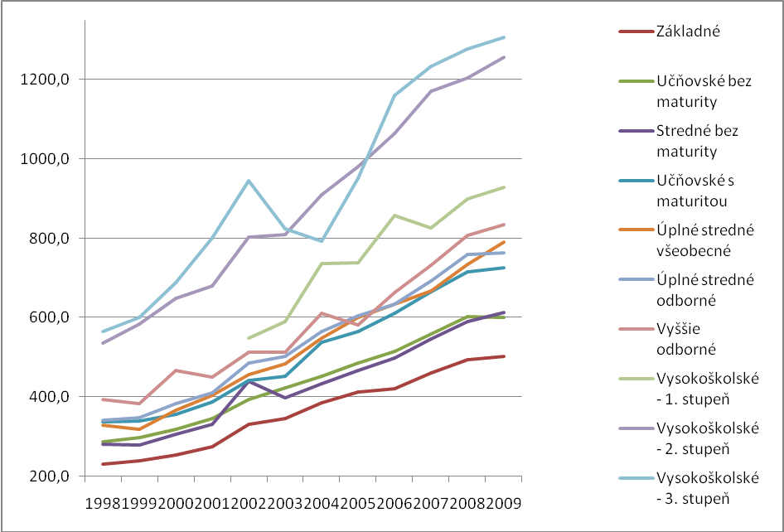
Zdroj: ŠÚ SR, databáza Slovstat
Graf zobrazuje, okrem iného aj výrazný rozdiel medzi mzdami pracovníkov s vysokoškolským vzdelaním a ostatnými vzdelanostnými skupinami. S výnimkou obdobia 2002 až 2006 bola dodržaná aj hierarchia daná stupňom vysokoškolského vzdelania. Pričom výpočet priemernej mzdy pracovníkov s vysokoškolským vzdelaním prvého a tretieho stupňa je poznačený malými početnosťami, čoho dôsledkom je rozkolísaný časový rad. Za vysokoškolským vzdelaním prvého stupňa nasleduje vyššie odborné vzdelanie, ktoré sa v priebehu sledovaného obdobia zamiešava medzi krivky troch foriem stredoškolského vzdelania s maturitou. Tri formy stredoškolského vzdelania s maturitou vykazujú iba malé rozdiely v mesačnej mzde. Pričom úplné stredoškolské odborné vzdelanie počas sledovaného obdobia zabezpečovalo najvyšší príjem, nasledovalo úplné stredoškolské všeobecné vzdelanie a učňovské vzdelanie s maturitou. Výraznejší odstup vykazujú formy stredoškolského vzdelania bez maturity, pričom učňovské vzdelanie bez maturity je mierne lepšie mzdovo odmeňované ako stredoškolské vzdelanie bez maturity. Najmenej sú na trhu odmeňovaní jednotlivci s so základným vzdelaním. Táto hierarchia potvrdzuje, že slovenský trh práce rozlišuje dosiahnutú najvyššiu úroveň vzdelania a je schopný ju adekvátne odmeniť.
Medzi dostupnými štatistikami venovanými mzdovému ohodnoteniu absentujú údaje o mzdových rozdieloch medzi jednotlivými odbormi vzdelania. Tento typ dát je zbieraný spoločnosťou Trexima spol. s.r.o. a publikovaný iba v obmedzenej forme, teda pri rozlíšení stupňa najvyššieho dosiahnutého vzdelania. Pre potreby vypracovania tejto štúdie boli Štatistickým úradom SR sprístupnené mikroúdajové databázy zo zisťovania EU-SILC a VZPS. EU-SILC zisťuje informáciu o príjmoch jednotlivcov, ale nezisťuje odbor vyštudovaného vzdelania. VZPS zisťuje odbor, ale nezisťuje mzdy pracovníkov. Z toho dôvodu nie je možné na tomto mieste uviesť podrobnejšiu analýzu rozdielov v pracovných príjmoch založených na odbore najvyššieho dosiahnutého vzdelania.
Čo sa týka stupňa vzdelania okrem jednoduchého porovnania mzdového odmeňovania z agregovaných údajov o priemernej mzde publikovaných ŠÚ SR, sme schopní vďaka mikroúdajom zo zisťovania EU-SILC vypočítať základné formy takzvaných „návratov do vzdelania“, ktoré je možné porovnať s hodnotami nameranými už počas deväťdesiatych rokov.
Nasledujúca tabuľka zobrazuje parametre základnej Mincerovskej rovnice odhadnuté pre populáciu slovenských mužov. Za rok 1984 boli použité dáta s Prieskumu sociálnej stratifikácie, neskôr dáta z Mikrocenzu. Roky 1995 a 1997 sú analyzované na dátach od spoločnosti Trexima spol. s.r.o. Od roku 2005 boli parametre odhadované na dátach zo zisťovania EU-SILC. Od roku 1984 tak bola na rôznych súboroch dát aplikovaná rovnaká metodika výpočtu.
Tabuľka 1: Koeficienty základnej Mincerovskej rovnice odhadnuté pre populáciu slovenských mužov
 | 1984 | 1993 | 1995 | 1997 | 2005 | 2006 | 2007 | 2008 | 2009
Konštanta | 7,28*  (248,34) | 7,52*  (173,56) | NA | NA | 8,564**  (150,43) | 8,589**  (134,33) | 8,795**  (143,28) | 8,761**  (153,38) | 5,484**  (103,23)
Roky štúdia | 0,028*  (13,21) | 0,049*  (17,10) | 0,063 | 0,081 | 0,059**  (16,34) | 0,062**  (15,10) | 0,053**  (13,86) | 0,064**  (17,58) | 0,059**  (18,12)
Roky praxe | 0,036*  (22,69) | 0,025*  (9,51) | NA | NA | 0,026**  (9,21) | 0,017**  (5,24) | 0,021**  (6,79) | 0,020**  (7,36) | 0,018**  (6,88)
Druhá mocnina rokov praxe /100 | -0,071*  (22,12) | -0,054*  (9,96) | NA | NA | 0,001**  (-9,11) | 0,035**  (-4,66) | 0,045**  (-6,30) | 0,046**  (-6,94) | 0,041**  (-6,56)
Počet respondentov | 2131 | 1776 | 23849 | 49984 | 2993 | 2991 | 2994 | 3369 | 3218
R-squared | 0,25 | 0,19 | NA | NA | 0,11 | 0,08 | 0,07 | 0,10 | 0,10
Zdroj: (Chase, 1997), (Filer, Jurajda, & Plánovský, 1999), výpočty autora na dátach EU-SILC
BOX 2: Návraty do vzdelania (returns to education)
Návraty do vzdelania sú ustáleným termínom v ekonomickej teórii. Metodológia ich výpočtu je daná takzvanými Mincerovskými rovnicami. Najvšeobecnejšia formulácia Mincerovskej rovnice znie:
Kde na ľavej strane, ako závislá premenná vystupuje zlogaritmovaná mzda jednotlivca. Na pravej strane, ako nezávislé premenné vystupuje i charakteristík jednotlivca ako napríklad vzdelanie, vek alebo pohlavie. Pre danú formuláciu rovnice sú odhadnuté regresné koeficienty. Hodnota návratov do vzdelania je hodnotou regresného koeficientu nezávislej premennej „rokov strávených štúdiom“. Základná formulácia Mincerovskej rovnice znie:
Kde: W - je hrubá mesačná mzda, S – je počet rokov strávených štúdiom, P – je počet rokov praxe, - je náhodná chyba.
Pri kategorických premenných, ktoré nie je možné kvantifikovať sú štandardne využívané takzvané „dummy“ premenné, ktoré hodnotami 0 a 1 označujú či v danom prípade jav nastal alebo nie. Napríklad v prípade kraja Slovenska tak vytvoríme 8-1, teda 7 premenných. V rámci každej kategorickej premennej zachytávajúcej celé spektrum jednotlivcov (kraj) jednu kategóriu zamlčíme, táto bude nadobúdať pri všetkých siedmych dummy premenných (BA, TT, TN, ..., KE)hodnotu 0. Hodnoty vypočítané pre zvyšných 7 dummy premenných budú vzťahované k zamlčanej kategórii. Ide o štandardný postup (viď. učebnice štatistiky „lineárna regresia“).

Koeficienty odhadnuté pre roky štúdia sú v rámci odbornej literatúry často označované aj ako návraty do vzdelania. Ich hodnotu je možné interpretovať aj ako percentuálny nárast príjmu jednotlivca pri zvýšení jeho vzdelania o jeden rok štúdia. Z tabuľky tak možno vyčítať, že v roku 1984 jeden rok štúdia zvyšoval príjem jednotlivca o 2,8 percenta, pričom kvantifikácia príspevku vzdelania by mala byť očistená od efektov ostatných premenných zahrnutých do rovnice, v tomto prípade rokov praxe. Ako vidieť návraty do vzdelania mali v priebehu deväťdesiatych rokov rastúci trend, keď vzrástli z 2,8% v roku 1984 na 8,1% v roku 1997. Nasledoval mierny pokles, ktorý môže byť spôsobený aj rozdielmi v použitých dátach, a následné vytratenie sa rastúceho trendu po roku 2005, teda stagnácia vo vývoji návratov do vzdelania.
Uvoľnením regulácií prítomných v ekonomike pred rokom 1989 dochádza k zvýšeniu návratov do vzdelania, ktoré sú ťahané predovšetkým zvyšovaním odmeňovania vysokoškolského vzdelania (čo možno pozorovať aj na Grafe 11: Vývoj nominálnej priemernej hrubej mesačnej mzdy podľa stupňa najvyššieho dosiahnutého vzdelania v EUR). Toto zvyšovanie sa však po roku 2005 zastavuje. Nasleduje obdobie stagnácie vo vývoji návratov do vzdelania. Pozitívne je, že napriek prudkému zvýšeniu dostupnosti vysokoškolského a úplného stredoškolského vzdelania (Opísanej v podkapitole „Nárast dostupnosti vzdelania“) nedochádza k poklesu návratov do vzdelania. Zvýšenie dostupnosti vzdelania sa teda neprejavilo priamo v znížení hodnoty vzdelania na trhu.
Ak nedochádza k priamemu poklesu hodnoty vzdelania na trhu, nasleduje druhá otázka či sa zhoršuje situácia niektorých špecifických skupín. Na zodpovedanie tejto otázky bude navrhnutá alternatívna formulácia Mincerovskej rovnice, kde budú špecifické skupiny formulované ako kombinácia 9 základných skupín povolaní a 4 úrovní vzdelania. Výsledkom je 36 premenných vypovedajúcich o príslušnosti k danej skupine. Tieto premenné budú pre kontrolovanie vedľajších efektov doplnené o premenné zachytávajúce pohlavie, vek, región a sektor ekonomickej činnosti respondenta. Nasledujúca tabuľka zobrazuje hodnoty koeficientov nameraných pre vybrané premenné príslušnosti ku skupine, ktorá je kombináciou povolania a úrovne vzdelania.
Tabuľka 2: Koeficienty namerané pre vybrané kombinácie povolaní a vzdelaní (referenčnou skupinou sú úradníci s vyšším stredoškolským vzdelaním)
 | 2005 | 2006 | 2007 | 2008 | 2009
Manažéri s VŠ | 0,410154 | 0,574476 | 0,627327 | 0,578927 | 0,525915
Technici s VŠ | 0,204012 | 0,185314 | 0,087245 | 0,262916 | 0,224377
Operátori s vyšším SŠ | -0,10441 | -0,05539 | -0,02184 | -0,02934 | -0,07161
Prac. v službách s vyšším SŠ | -0,22366 | -0,22265 | -0,29114 | -0,19554 | -0,15787
Pomocní prac. s vyšším SŠ | -0,28681 | -0,30133 | -0,39517 | -0,3071 | -0,33674
Pomocní prac. s nižším SŠ | -0,38542 | -0,48744 | -0,55613 | -0,42611 | -0,52279
Zdroj: Výpočty autora na dátach EU-SILC
Namerané koeficienty vypovedajú napríklad, že manažéri v vysokoškolským vzdelaním v roku 2005 zarábali o 41 percent viac ako referenčná kategória (úradníci s vyšším stredoškolským vzdelaním). Tento rozdiel by mal byť očistený od efektu pohlavia, veku regiónu a sektoru ekonomickej činnosti. Mzdové zvýhodnenie manažérov a technikov s vysokoškolským vzdelaním voči úradníkom malo v sledovanom období mierne rastúci trend. V prípade manažérov vzrástlo zo spomínaných 41 percent v roku 2005 na 52,6 percent v roku 2009. V prípade technikov z 20 na 22,4 percenta. Vysokoškolské vzdelanie samotné sa ale nezdá byť nutnou podmienkou zlepšovania mzdového ohodnocovania na trhu, nakoľko rastový trend je možné pozorovať aj v prípade operátorov, či pracovníkov v službách s vyšším stredoškolským vzdelaním. Operátori s vyšším stredoškolským vzdelaním mali v roku 2005 o 10,4 percenta nižší príjem ako referenčná skupina, úradníkov s vyšším stredoškolským vzdelaním. Tento rozdiel sa do roku 2009 znížil na 7,2 percenta. Pri pracovníkoch v službách ide o posun z 22,4 percent na 15,8 percenta. Vyššie stredoškolské vzdelanie je možné na niektorých pozíciách nájsť aj v relatívne zhoršujúcej sa situácii, príkladom sú pomocní pracovníci s vyšším stredoškolským vzdelaním, kde došlo k nárastu znevýhodnenia z 28,7 percenta v roku 2005 na 33,7 percenta v roku 2009. Ešte výraznejšie si pohoršili pomocní pracovníci s nižším stredným vzdelaním, z 38,5 percenta na 52,3 percenta.
Trendy, ktoré je možné pozorovať z vyššie uvedenej tabuľky vypovedajú o tom že jeden stupeň vzdelania môže na trhu súvisieť so mzdou opačným spôsobom, v kombinácii s jedným povolaním zvýhodňuje, v kombinácii s iným povolaním znevýhodňuje. V situácii, keď samotné vzdelanie, ani povolanie nevykazujú žiadne trendy vo vzťahu k mzdovému ohodnocovaniu, kombinácie povolania a vzdelania odhalia aspoň slabé tendencie v odmeňovaní na slovenskom trhu práce.
Fakt, že niektoré skupiny si relatívne pohoršujú môže naznačovať, že dochádza k efektu vytláčania, keď situácia niektorých skupín s nižším vzdelaním sa zvyšovaním ponuky vzdelanejších relatívne zhoršuje. Samotné zistenie relatívneho zhoršovania mzdového ohodnocovania skupín s nižším vzdelaním však na podporu hypotézy vytláčania nestačí; pozrime sa preto na trendy v nemzdovom odmeňovaní.

Prevzdelanosť
Prevzdelanosť predstavuje situáciu, keď jednotlivec vykonáva povolanie, ktoré nezodpovedá stupňu najvyššieho ním dosiahnutého vzdelania. Ide o situáciu, keď nie dochádza k neefektívnemu využívaniu ľudského kapitálu a zdrojov investovaných do jeho akumulácie. Možno ju tiež považovať za zlyhanie trhu práce pri alokácii existujúcich zdrojov. V rámci nasledujúcich analýz budeme rozlišovať dva typy prevzdelanosti. Prvým je prevzdelanosť vysokoškolsky vzdelaných, pracujúcich na pracovných pozíciách určených pre pracovníkov s nižším vzdelaním. Druhým typom je prevzdelanosť stredoškolsky vzdelaných, pracujúcich na pozíciách určených pre pracovníkov so základným vzdelaním. Slovensko v porovnaní s ostatnými krajinami EÚ vykazuje jednu z najnižších mier prevzdelanosti vysokoškolsky vzdelaných.
V súvislosti s dramatickým nárastom dostupnosti vzdelania, z ktorého ťažia najmä mladšie ročníky je zaujímavé pozrieť sa na prevzdelanosť pri rozlíšení 4 základných vekových skupín. Nasledujúci graf zobrazuje podiel prevzdelaných vysokoškolsky vzdelaných pracovníkov na celkovom počte zamestnaných v danej vekovej skupine.
Box 3: Meranie prevzdelanosti
Odborná literatúra identifikuje tri prístupy k meraniu prevzdelanosti. Objektívny je založený na objektívnej definícii povolania jemu zodpovedajúceho povolania. Subjektívny je založený na subjektívnom ohodnotení primeranosti nadobudnutého vzdelania vo vzťahu k pracovnej pozícii samotným pracovníkom. Empirický prístup určí úroveň vzdelania primeranú danej pozícii na základe empirických údajoch o vzdelaní pracovníkov na danej pracovnej pozícii.
V rámci nasledujúcich analýz sa spoľahneme na objektívnu definíciu primeraného vzdelania vyplývajúcu z definícii klasifikácie ISCO (Viď Box 1).
Jednotlivec spĺňajúci podmienku prevzdelaného vysokoškolsky vzdelaného pracovníka nadobudol vysokoškolské vzdelanie a pracuje na pracovnej pozícii klasifikovanej v rámci skupín povolaní ISCO 4 až ISCO 9.
Jednotlivec spĺňa podmienku prevzdelaného stredoškolsky vzdelaného pracovníka nadobudol stredoškolské vzdelanie a pracuje na pozícii klasifikovanej podľa ISCO 9.
Príslušníci armády sú z analýzy vylúčení.

Graf 12: Prevzdelanosť vysokoškolsky vzdelaných pracovníkov podľa vekových skupín
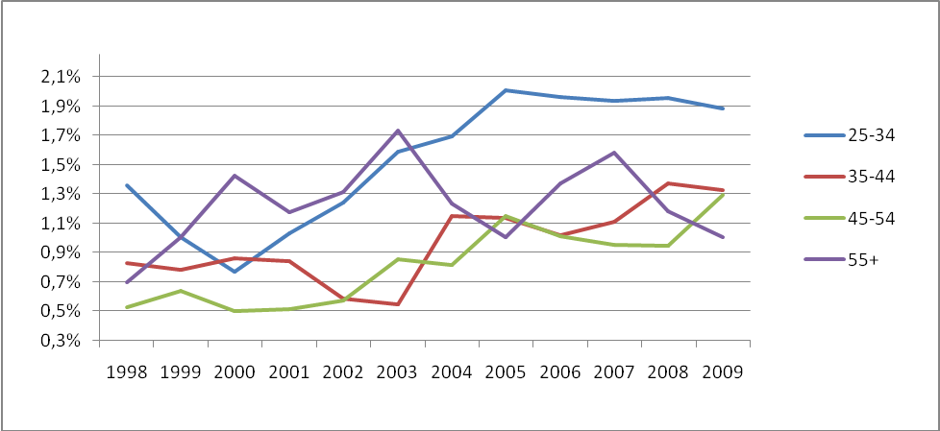
Zdroj: (Radvanský, 2010, s. 48)
Z grafu je možné vyčítať, že prevzdelanosť vysokoškolsky vzdelaných je najčastejšia u najmladších vekových ročníkov 25-34 ročných. Podiel prevzdelaných na celkovom počte zamestnaných v tejto vekovej skupine sa v roku 2005 zvýšil na 2 percentá a od tohto obdobia sa udržiava približne na rovnakej úrovni. Nejednoznačný trend je možné pozorovať pri najstarších ročníkoch 55+. Najnižšie podiely prevzdelaných je možné nájsť v stredných vekových skupinách 35-44 a 45-54. Prevzdelanosť vo všetkých sledovaných vekových skupinách v dlhodobom horizonte mierne rástla. K najvýraznejšiemu nárastu dochádzalo v období od roku 2000 do roku 2005.
Nasledujúci graf zobrazuje prevzdelanosť stredoškolsky vzdelaných. Teda pracovníkov so stredoškolským vzdelaním, ktorí pracujú na pracovných miestach klasifikovaných podľa klasifikácie ISCO ako pomocné pracovné miesta.
Graf 13: Prevzdelanosť stredoškolsky vzdelaných pracovníkov podľa vekových skupín
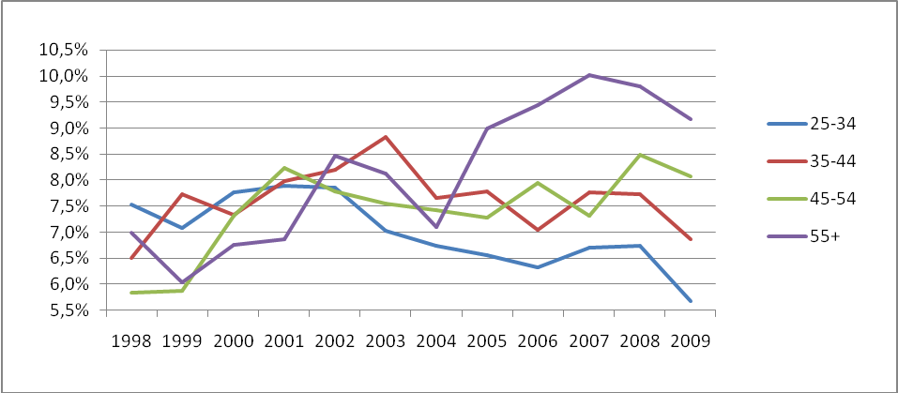
Zdroj: (Radvanský, 2010, s. 46)
Pri pohľade na prevzdelanosť stredoškolsky vzdelaných zaujme najmä výrazné zvýšenie podielu prevzdelaných v najstaršej vekovej skupine 55+. Podobný trend vo vývoji prevzdelanosti všetkých vekových skupín bolo možné sledovať od roku 1998 do roku 2004. Od tohto obdobia sa vývoj prevzdelanosti najstarších vekových ročníkov začal odlišovať od ostatných vekových skupín. Pri stagnácii (35-44, 45-54), respektíve poklese (25-35) prevzdelanosti u mladších vekových skupín, prevzdelanosť v najstarších ročníkoch 55+ ďalej rástla.
Tento vývoj je v súlade s hypotézou vytláčania, ktoré je vekovo výrazne nerovnomerné. Ak je vysokoškolské vzdelanie pre mladšie ročníky výrazne dostupnejšie a na trhu existuje prevaha dopytu po vysokoškolsky vzdelaných. Stredoškolsky vzdelaní starší pracovníci umiestnení na pracovných miestach určených pre vysokoškolsky vzdelaných, ktoré boli pre nedostatok pracovníkov s vysokoškolským vzdelaním obsadzované stredoškolsky vzdelanými, sa dostávajú do konfrontácie s mladšími vzdelanejšími pracovníkmi, ktorých prílev na trh práce rastie. Výsledkom zvýšeného prílevy vysokoškolsky vzdelaných na trh a následnej konfrontácie je vytláčanie starších pracovníkov so stredoškolským vzdelaním do menej atraktívnych pozícii, ktoré často nezodpovedajú ani stredoškolskému vzdelaniu.
Nasledujúca tabuľka zobrazuje výsledky mincerovskej rovnice logistickej regresie, kde závislou premennou je pravdepodobnosť že pracovník je prevzdelaný. Nezávislé premenné, spolu s Exp B koeficientmi je možné nájsť v tabuľke.

Tabuľka 3: Koeficienty Exp (b) mincerovskej rovnice pre prevzdelanosť stredoškolsky vzdelaných pracovníkov
 | 2003 | 2004 | 2005 | 2006 | 2007 | 2008 | 2009
Muž | 0,51 | 0,61 | 0,55 | 0,5 | 0,5 | 0,57 | 0,72
Vek | 1,01 | 1,00 | 1,00 | 1,02 | 1,01 | 1,04 | 1,00
Kraj (Západoslovenský kraj zamlčaný)
Bratislavský | 0,41 | 0,46 | 0,59 | 0,74 | 0,75 | 0,65 | 0,62
Stredoslovenský | 0,96 | 0,7 | 0,83 | 1,03 | 0,94 | 1,05 | 1,27
Východoslovenský | 1,1 | 0,94 | 0,88 | 1,08 | 1,00 | 1,11 | 1,18
Odbor vzdelania (Technické odbory zamlčané)
Pedagogické a humanitné odbory | 0,03 | 0,08 | 0,08 | 0,08 | 0,09 | 0,09 | 0,03
Spoločenské odbory | 0,43 | 0,46 | 0,43 | 0,43 | 0,48 | 0,47 | 0,68
Poľnohospodárske odbory | 0,8 | 1,12 | 1,01 | 1,12 | 1,15 | 1,02 | 1,49
Zdravotnícke odbory | 0,02 | 0,07 | 0,09 | 0,08 | 0,1 | 0,13 | 0,34
Odbory v službách | 0,58 | 0,82 | 0,66 | 0,71 | 0,82 | 0,92 | 1,05
Iné a všeobecné odbory | 0,43 | 0,59 | 0,6 | 0,48 | 0,57 | 0,52 | 0,94
Sektor (Priemysel zamlčaný)
Poľnohospodárstvo | 3,16 | 2,12 | 2,75 | 3,04 | 2,57 | 2,5 | 2,27
Stavebníctvo | 2,00 | 1,98 | 1,77 | 2,00 | 1,75 | 1,8 | 0,33
Veľko a maloobchod | 0,35 | 0,43 | 0,33 | 0,34 | 0,33 | 0,32 | 1,54
Osobné služby | 0,76 | 0,6 | 0,74 | 1,12 | 0,7 | 0,58 | 0,81
Finančné služby | 0,86 | 0,8 | 0,79 | 0,94 | 0,93 | 1,17 | 0,27
Verejné služby | 1,89 | 1,7 | 1,5 | 1,72 | 1,51 | 1,56 | 2,58
Zdroj: Výpočty autora na dátach VZPS
Box 4: Upravená mincerovská rovnica logistickej regresie
Pri analýze prevzdelanosti a nezamestnanosti nie je možné využiť mincerovskú rovnicu v takej podobe, je využitá pri analýze príjmu. Dôvodom je, že vysvetľovaná premenná nie je kvantitatívna, ale kvalitatívna, dichotomická. Na tento typ závislých premenných je možné použiť rovnicu logistickej regresie. Rovnica logistickej regresie je podobná klasickej regresnej rovnici s tým, že ako závislá premenná vstupuje do rovnice zlogaritmovaná funkcia pravdepodobnostná funkcia sledovaného znaku. V našom prípade prevzdelanosti a nezamestnanosti. Vďaka tomu je možné na dátach z Výberového zisťovania pracovných síl (VZPS) skúmať súvislosti prevzdelanosti a nezamestnanosti. Spomedzi nezávislých premenných zaujme najmä odbor štúdia, ktorý sme nemohli sledovať pri analýze mzdového odmeňovania. Pozrime sa preto, ktoré odbory vzdelania sú odmeňované nižšou nezamestnanosťou a prevzdelanosťou.
Tabuľky zobrazujúce výsledky logistickej regresie budú uvádzať hodnoty koeficientu Exp (b). Hodnoty tohto koeficientu je možné interpretovať aj ako prírastok k pravdepodobnosti realizácie daného javu. Hodnota 1 znamená, že daný jav k pravdepodobnosti neprispieva, nižšie hodnoty pravdepodobnosť znižujú a vyššie zvyšujú.

Tabuľka vyššie zobrazuje koeficienty vypovedajúce o zmene pravdepodobnosti že pracovník bude prevzdelaný vo vzťahu k danej nezávislej premennej. Ak bol jednotlivec muž, tak táto skutočnosť v roku 2003 znížila pravdepodobnosť jeho prevzdelanosti takmer na polovicu (0,51) v porovnaní so ženami. Pri pohľade na študijné odbory, zistíme že najvyššiu pravdepodobnosť byť prevzdelanými majú absolventi stredoškolských odborov s poľnohospodárskym zameraním. Naopak najmenšiu pravdepodobnosť majú absolventi stredoškolských odborov s pedagogickým a humanitným zameraním. Zaujímavá je tiež pomerne nepriaznivá situácia v technických odboroch, keď dlhodobo vykazujú horšiu perspektívu pre pravdepodobnosť prevzdelanosti iba poľnohospodárske odbory. Všetky ostatné odbory stredoškolského štúdia sú na tom lepšie, ako technické odbory.
Nasledujúca tabuľka zobrazuje výsledky logistickej regresie pre prevzdelanosť vysokoškolsky vzdelaných.
Tabuľka 4: Koeficienty Exp (b) mincerovskej rovnice pre prevzdelanosť vysokoškolsky vzdelaných pracovníkov
 | 2003 | 2004 | 2005 | 2006 | 2007 | 2008 | 2009
Muž | 1,29 | 1,04 | 0,83 | 0,88 | 0,83 | 1,12 | 1,46
Vek | 0,91 | 0,87 | 0,93 | 0,93 | 0,94 | 0,92 | 1,09
Kraj (Západoslovenský kraj zamlčaný)
Bratislavský | 0,47 | 0,57 | 0,64 | 1,44 | 1,5 | 0,83 | 0,79
Stredoslovenský | 0,67 | 0,78 | 0,92 | 1,74 | 1,68 | 1,28 | 0,75
Východoslovenský | 0,62 | 0,88 | 1 | 1,63 | 1,82 | 1,25 | 1,26
Odbor vzdelania (Technické odbory zamlčané)
Pedagogické a humanitné odbory | 0,65 | 0,97 | 0,84 | 1,45 | 0,97 | 1,15 | 1,61
Spoločenské odbory | 1,06 | 1,62 | 1,33 | 1,96 | 1,45 | 1,46 | 2,69
Poľnohospodárske odbory | 0,94 | 1,53 | 2,88 | 4,2 | 2,46 | 1,51 | 2,55
Zdravotnícke odbory | 0,24 | 0,3 | 0,17 | 0,42 | 0,27 | 0,69 | 8,39
Odbory v službách | 1,01 | 2,23 | 3,03 | 3,3 | 4,12 | 2,55 | 2,81
Iné a všeobecné odbory | 0,67 | 4,08 | 4,45 | 7,56 | 1,51 | 0,00 | NA
Sektor (Priemysel zamlčaný)
Poľnohospodárstvo | 2,34 | 0,71 | 0,57 | 0,67 | 0,7 | 1,53 | 2,78
Stavebníctvo | 0,25 | 0,63 | 1,36 | 0,9 | 0,68 | 1,06 | 1,72
Veľko a maloobchod | 2,31 | 1,75 | 2,51 | 1,69 | 1,58 | 2,17 | 4,21
Osobné služby | 4,62 | 2,16 | 3,06 | 2,48 | 1,67 | 2,65 | 1,07
Finančné služby | 0,83 | 0,59 | 0,71 | 0,59 | 0,6 | 0,95 | 0,59
Verejné služby | 0,71 | 0,3 | 0,55 | 0,45 | 0,48 | 0,62 | 0,31
Zdroj: Výpočty autora na dátach VZPS
V prípade vysokoškolských odborov sú technické odbory na tom relatívne lepšie. Spoločenské a poľnohospodárske odbory, ale aj odbory v službách jednoznačne a dlhodobo zvyšujú pravdepodobnosť prevzdelanosti. Vyštudovať vysokú školu v odbore služieb znamenalo v roku 2009 2,89 krát zvýšiť pravdepodobnosť, že budete prevzdelaný v porovnaní s technickými odbormi. Tento ukazovateľ mal naviac v sledovanom období rastúci trend. Podobne tomu bolo aj pri spoločenských a poľnohospodárskych odboroch. Pedagogické a humanitné odbory v porovnaní s technickými odbormi na začiatku sledovaného obdobia mierne znižovali pravdepodobnosť prevzdelanosti, neskôr od roku 2006 pravdepodobnosť prevzdelanosti v porovnaní s technickými odbormi zvyšovali. Zdravotnícke odbory väčšinu sledovaného obdobia pravdepodobnosť prevzdelanosti výrazne znižovali. Za rok 2009 bol nameraný výrazne vyšší koeficient, ktorý bol spôsobený pravdepodobne nejakou deformáciou vzorky.

Nezamestnanosť vzdelanostných skupín
Ak prevdelanosť je prejavom znevýhodnenia na trhu práce keď dochádza k neefektívnemu využitiu nadobudnutého vzdelania, nezamestnanosť je extrémnou situáciou keď jednotlivec úplne vypadáva z pracovného procesu. Samozrejme existujú viaceré druhy nezamestnanosti, tak ako existuje mnoho dôvodov prečo sa jednotlivci stávajú nezamestnanými. Odhliadnuc od tohto kontextu, samotný výskyt danej skupiny medzi nezamestnanými môže vypovedať o istej preferencii trhu práce voči tejto skupine. Na tomto predpoklade stojí nasledujúca analýza, keď sa budeme dívať na mieru nezamestnanosti jednotlivých vzdelanostných skupín, ktoré budú delené podľa stupňa a odboru najvyššieho dosiahnutého vzdelania. Nasledujúci graf zobrazuje vývoj mier nezamestnanosti v závislosti od stupňa najvyššieho dosiahnutého vzdelania.
Graf 14: Miera nezamestnanosti v závislosti od stupňa dosiahnutého vzdelania
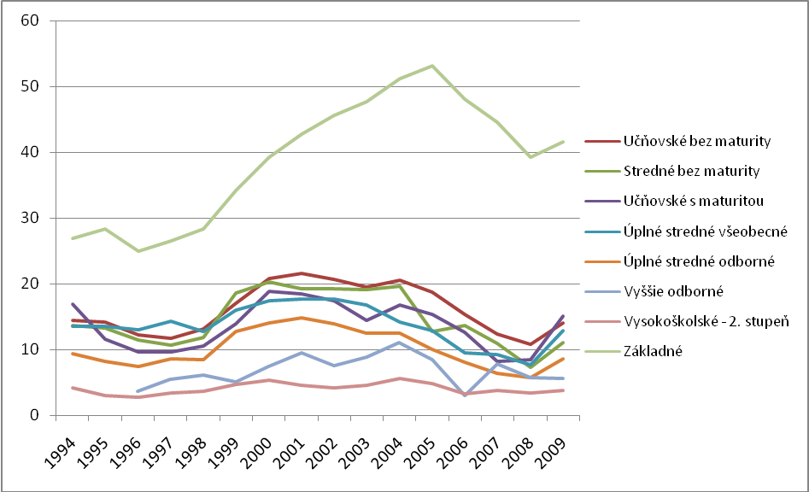
Zdroj: ŠÚ SR, databáza Slovstat
Pri prvom pohľade na graf zaujme výrazne vyššia miera nezamestnanosti pracovníkov so základným vzdelaním. V roku 2009 nadobudla hodnotu 41,6, čo je výrazne vyššie v porovnaní s 15,1 čo je hodnota nezamestnanosti jednotlivcov s učňovským vzdelaním s maturitou. Na druhej strane sa výrazne nižšou mierou nezamestnanosti prezentuje vysokoškolské vzdelanie 2. stupňa. Miera nezamestnanosti vysokoškolsky vzdelaných bola zároveň v najmenšej miere ovplyvnená obdobím najvyššej celkovej nezamestnanosti medzi rokmi 200 až 2004. Zároveň bola najmenej poznačená krízovým vývojom v roku 2009. Inak miera nezamestnanosti, podobne ako v prípade mzdového odmeňovania, viac menej rešpektuje stupeň dosiahnutého vzdelania, keď vyššie stupne vzdelania odmeňuje nižšou mierou nezamestnanosti. Čiastočnými výnimkami sú napríklad úplné stredné všeobecné vzdelanie, ktoré počas veľkej časti sledovaného obdobia vykazovalo vyššiu mieru nezamestnanosti ako vykazuje vyššiu mieru stredoškolské vzdelanie bez maturity. V roku 2009 tiež vyskočila miera nezamestnanosti jednotlivcov s učňovským vzdelaním s maturitou, čím prekonala aj mieru nezamestnanosti stredoškolského a učňovského vzdelania bez maturity. Úplné stredné odborné vzdelanie vykazovalo počas celého sledovaného obdobia jednoznačne najnižšiu mieru nezamestnanosti spomedzi všetkých foriem stredoškolského štúdia.
Údaje Výberového zisťovania pracovných síl umožňujú zostaviť mieru nezamestnanosti podľa jednotlivých odborov vzdelania. Odborové členenie je možné aplikovať na každej úrovni vzdelania. V nasledujúcom texte sa pozrieme na mieru nezamestnanosti podľa odborovej štruktúry na úrovni učňovského vzdelania bez maturity, úplného stredoškolského odborného vzdelania a vysokoškolského vzdelania. Nasledujúca tabuľka zobrazuje miery nezamestnanosti podľa odborov učňovského vzdelania bez maturity.
Graf 15: Vývoj miery nezamestnanosti podľa odborov učňovského vzdelania bez maturity
Skupina odborov | 2003 | 2004 | 2005 | 2006 | 2007 | 2008 | 2009
Spoločenské | 18,52% | 20,97% | 19,74% | 13,25% | 10,45% | 9,75% | 12,63%
Technické | 19,36% | 20,00% | 17,69% | 14,30% | 11,32% | 9,75% | 13,54%
Poľnohospodárske | 24,98% | 29,51% | 28,89% | 22,23% | 18,01% | 16,81% | 14,84%
Služby | 16,24% | 18,00% | 15,72% | 15,43% | 13,81% | 11,17% | 11,61%
Učňovské bez maturity spolu | 19,26% | 20,47% | 18,41% | 14,91% | 12,02% | 10,35% | 13,36%
Zdroj: Výpočty autora na dátach VZPS
Poľnohospodárske odbory učňovského vzdelania bez maturity počas celého sledovaného obdobia trpeli najvyššou mierou nezamestnanosti. Rozdiel medzi technickými, spoločenskými odbormi a odbormi v službách nebol výrazný a ich vzťahy sa v priebehu sledovaného obdobia menili. Technické odbory na tom neboli výrazne lepšie v porovnaní so spoločenskými odbormi a odbormi v službách.
Pri pohľade na odbory úplného odborného stredoškolského štúdia do tabuľky pribudli pedagogické, humanitné, prírodovedné a zdravotnícke odbory. Poľnohospodárske odbory predstavujú aj na tejto úrovni vzdelania najhoršiu voľbu, čo sa týka rizika budúcej nezamestnanosti. Nasledujú odbory klasifikované do skupiny prírodných vied a matematiky. Spoločenské odbory a odbory v službách na tejto úrovni vzdelania vykazujú iba mierne vyššiu nezamestnanosť, ako technické odbory. Humanitné o niečo nižšiu. Najnižšími mierami nezamestnanosti sa môžu pochváliť pedagogické a zdravotnícke odbory.

Graf 16: Vývoj miery nezamestnanosti podľa odborov úplného odborného stredoškolského vzdelania
Skupina odborov | 2003 | 2004 | 2005 | 2006 | 2007 | 2008 | 2009
Pedagogické | 2,73% | 6,34% | 7,24% | 6,30% | 3,31% | 3,60% | 5,02%
Humanitné | 11,59% | 11,39% | 12,24% | 5,15% | 8,97% | 5,59% | 6,63%
Spoločenské | 14,36% | 14,47% | 10,55% | 9,54% | 7,08% | 6,54% | 8,20%
Prírodné vedy a matematika | 13,39% | 13,19% | 11,50% | 5,42% | 8,39% | 8,71% | 10,08%
Technické | 12,26% | 11,57% | 9,42% | 7,50% | 6,06% | 5,00% | 7,69%
Poľnohospodárske | 18,28% | 14,97% | 11,87% | 11,15% | 7,76% | 7,60% | 13,10%
Zdravotnícke | 4,74% | 7,89% | 8,03% | 3,97% | 3,53% | 3,36% | 3,76%
Služby | 13,00% | 12,90% | 9,28% | 7,24% | 5,71% | 6,00% | 9,64%
Spolu SŠ s maturitou | 12,26% | 12,13% | 9,74% | 7,79% | 6,17% | 5,52% | 7,99%
Zdroj: Výpočty autora na dátach VZPS
Nasledujúca tabuľka zobrazuje vývoj mier nezamestnanosti jednotlivcov s vysokoškolským vzdelaním v závislosti od odboru nadobudnutého vzdelania.
Graf 17: Vývoj miery nezamestnanosti podľa odborov vysokoškolského štúdia
Skupina odborov | 2003 | 2004 | 2005 | 2006 | 2007 | 2008 | 2009
Pedagogické | 3,27% | 3,14% | 4,11% | 2,47% | 3,66% | 2,98% | 2,95%
Humanitné | 2,95% | 5,25% | 5,78% | 6,50% | 7,03% | 7,89% | 3,26%
Spoločenské | 5,73% | 6,01% | 4,38% | 3,35% | 4,00% | 3,68% | 3,92%
Prírodné vedy a matematika | 10,42% | 5,80% | 5,42% | 4,30% | 5,32% | 3,49% | 3,75%
Technické | 2,74% | 5,44% | 4,67% | 2,62% | 2,50% | 2,36% | 4,44%
Poľnohospodárske | 11,80% | 11,19% | 5,56% | 4,38% | 4,56% | 2,69% | 3,51%
Zdravotnícke | 0,65% | 1,58% | 1,24% | 0,63% | 0,98% | 1,93% | 2,09%
Služby | 3,66% | 10,85% | 9,93% | 6,47% | 5,36% | 2,46% | 3,43%
VŠ Spolu | 4,63% | 5,46% | 4,67% | 3,18% | 3,64% | 3,20% | 3,58%
Zdroj: Výpočty autora na dátach VZPS
Najnižšiu mieru nezamestnanosti jednotlivcov s vysokoškolským vzdelaním je možné pozorovať pri zdravotníckych odboroch, čo bolo potvrdzované počas celého sledovaného obdobia aj napriek nárastu v rokoch 2008 a 2009. Zaujme napríklad aj pomerne nízka nezamestnanosť absolventov pedagogických odborov. Rovnako ako znižovanie nezamestnanosti absolventov spoločenských a poľnohospodárskych odborov, či prírodovedných odborov a matematiky. Poľnohospodárske odbory tak v roku 2009 stratili status odborov s najvyššou nezamestnanosťou. Tento status nadobudli technické odbory, ktorých nezamestnanosť v sledovanom období neklesala porovnateľne k spoločenskovedným odborom.
Vysoké školstvo v poslednom období zvyšuje podiel absolventov spoločenskovedných odborov na celkovom počte absolventov, deje sa tak najmä na úkor technických odborov. Oponenti tohto trendu určite nenájdu podporu pre svoje stanoviská v analýze vývoja nezamestnanosti podľa odborov vysokoškolského štúdia.
Pohľad na skupiny odborov, tak ako to umožňujú dáta z VZPS ponúka iba pomerne hrubú analýzu vhodnú na sledovanie časových trendov, nie však na analýzu partikulárnych rozdielov v zamestnanosti jednotlivých vzdelanostných skupín. Pre podrobnejšiu analýzu siahneme po údajoch o evidovanej nezamestnanosti absolventov vysokých škôl, tak ako ich publikuje Ústav informácii a prognóz školstva (ÚIPŠ) a Ministerstvo školstva SR (MŠ SR). Ide o údaje publikovaná v podrobnejšej odborovej štruktúre. Na druhej strane sú však zamerané iba na nezamestnanosť absolventov, teda jednotlivcov ktorí ukončili vysokoškolské štúdium pred menej ako dvoma rokmi.
Tabuľka 5: Evidovaná nezamestnanosť absolventov vysokých škôl podľa odborov štúdia
 | 2006 | 2009
PRÍRODNÉ VEDY SPOLU | 8 | 8,5
Fyzikálno-matematické vedy | 8 | 5,9
Geologické vedy | 2,7 | 3,3
Geografické vedy | 4,1 | 8,1
Chemické vedy | 6,3 | 6,7
Biologické vedy | 10,9 | 8,7
Ochrana životného prostredia | 9,7 | 11,5
TECHNICKÉ VEDY SPOLU | 3,8 | 6,5
Baníctvo a banícka geológia | 8,3 | 7,8
Hutníctvo | 10,5 | 7,5
Strojárstvo a ostatná kovosprac. výroba | 5,8 | 9,1
Informatika a výpočtová technika | 1,3 | 4,2
Elektrotechnika | 2,3 | 7,0
Technická chémia ostatná | 1,5 | 3,6
Potravinárstvo | 3,5 | 5,9
Spracovanie dreva a výr. hudobných nástrojov | 11,7 | 7,6
Architektúra | 1,1 | 2,2
Stavebníctvo, geodézia a kartografia | 1,7 | 3,4
Doprava, pošty a telekomunikácie | 3,5 | 8,0
Špeciálne technické odbory | 9,3 | 5,7
POĽNOHOSPODÁRSTVO A LESNÍCTVO SPOLU | 8,9 | 11,1
Poľnohospodársko-lesnícke vedy | 9,8 | 11,8
Poľnohospod., lesné hospod. a rozvoj vidieka | 2,6 | 8,7
Veterinárske vedy | 4,1 | 6,8
ZDRAVOTNÍCTVO SPOLU | 5,3 | 6,6
Lekárske vedy | 5,5 | 4,6
Farmaceutické vedy | 3,6 | 2,3
Nelekárske zdravotnícke vedy |  | 7,7
SPOLOČENSKÉ VEDY A ODB. V SLUŽBÁCH SPOLU | 7,3 | 8,1
Filozofické vedy | 5,7 | 10,5
Ekonomické vedy | 7,4 | 8,6
Ekonomika a organizácia, obchod a služby | 11,3 | 12,1
Politické vedy | 5,8 | 6,2
Právne vedy | 5,5 | 8,3
Historické vedy | 10,1 | 7,7
Publicistika, knihovníctvo a ved.informácie | 3,7 | 8,2
Filologické vedy | 7,2 | 6,1
Vedy o telesnej kultúre | 4,9 | 9,9
Pedagogické vedy | 11,4 | 10,3
Učiteľstvo | 7,1 | 7,2
Psychologické vedy | 4,7 | 6,4
Učiteľstvo predmetov v kombináciách |  | 4,2
HUMANITNÉ SPOLU | 2,6 | 3,0
Vedy o umení | 8 | 3,3
Umenie a umelecko-remeselná výroba | 1,3 | 2,7
VOJENSKÉ A BEZPEČNOSTNÉ VEDY SPOLU | 11,7 | 7,5
VŠ SPOLU | 6 | 7,6
Zdroj: ÚIPŠ, MŠ SR
Pri tomto druhu analýzy sú k dispozícii údaje za dve časové obdobia, prvý referuje k evidovanej nezamestnanosti absolventov v roku 2006 a druhý k evidovanej nezamestnanosti absolventov vysokých škôl v roku 2009. Tabuľka zobrazuje odbory vysokoškolského štúdia v rámci skupín odborov. Odborom s dlhodobo najnižšou mierou nezamestnanosti absolventov je architektúra s 2,2 percentnou mierou nezamestnanosti v roku 2009. Nasleduje farmácia a umelecké a umelecko-remeselné odbory. Naopak najhoršími odbormi sú ekonomika, organizácia, obchod a služby; poľnohospodársko-lesnícke vedy, a ochrana životného prostredia. Nepotvrdila sa napríklad perspektívnosť strojárskych odborov s 9,1 percentnou nezamestnanosťou, ale ani extrémna neperspektívnosť právnických odborov o ktorej vypovedajú niektoré štúdie preferencii slovenských zamestnávateľov.
Z tabuľky je možné vidieť veľké rozdiely v nezamestnanosti absolventov technických odborov. Od už spomínanej Architektúry (2,2 v 2009) až po Hutníctvo, Spracovanie dreva(7,6 v 2009), či Strojárstvo (9,1 v 2009). Spoločenské odbory spolu s odbormi v službách tvoria o niečo homogénnejšiu skupinu odborov. Aj napriek tomu vidíme význam sledovania nezamestnanosti pri podrobnejšom členení na odbory.
Pre úplnosť uvádzame aj výsledky komplexnejšej analýzy upravenej mincerovej rovnice logistickej regresie so závislou premennou referujúcou k nezamestnanosti.
Tabuľka 6: Koeficienty Exp (b) mincerovskej rovnice pre nezamestnanosť jednotlivcov na slovenskom trhu práce
 | 2003 | 2004 | 2005 | 2006 | 2007 | 2008 | 2009
Muž | 0,93 | 0,845 | 0,848 | 0,737 | 0,688 | 0,666 | 0,711
Vek | 0,818 | 0,863 | 0,858 | 0,858 | 0,854 | 0,84 | 0,824
Kraj (Západoslovenský kraj zamlčaný)
Bratislavský | 0,483 | 0,709 | 0,482 | 0,536 | 0,621 | 0,625 | 0,561
Stredoslovenský | 1,46 | 1,833 | 1,759 | 1,869 | 2,097 | 2,109 | 1,55
Východoslovenský | 1,526 | 1,963 | 2,006 | 2,226 | 2,162 | 2,169 | 1,654
Odbor vzdelania (Technické odbory zamlčané)
Pedagogické a humanitné odbory | 0,437 | 0,584 | 0,89 | 0,748 | 0,879 | 0,957 | 0,676
Spoločenské odbory | 1,016 | 1,047 | 1,002 | 0,949 | 0,916 | 0,943 | 0,772
Poľnohospodárske odbory | 1,498 | 1,488 | 1,521 | 1,669 | 1,484 | 1,541 | 1,249
Zdravotnícke odbory | 0,307 | 0,532 | 0,759 | 0,415 | 0,437 | 0,53 | 0,413
Odbory v službách | 0,782 | 0,811 | 0,836 | 0,896 | 0,901 | 0,88 | 0,759
Iné a všeobecné odbory | 0,626 | 1,197 | 1,062 | 2,23 | 1,6 | 0 | 0
Stupeň vzdelania (Stredoškolské s maturitou zamlčané)
Základné | 12,602 | 7,397 | 11,102 | 5,443 | 8,774 | NA | NA
Učňovské bez maturity | 1,74 | 1,922 | 2,225 | 2,188 | 2,266 | 2,211 | 1,896
Stredoškolské bez maturity | 1,69 | 1,697 | 1,343 | 1,823 | 1,897 | 1,429 | 1,325
Učňovské s maturitou | 1,002 | 1,281 | 1,35 | 1,313 | 1,06 | 1,198 | 1,503
Gymnázium | 2,379 | 0,975 | 1,271 | 0,535 | 0,891 | NA | NA
Vysokoškolské | 0,488 | 0,527 | 0,534 | 0,484 | 0,692 | 0,642 | 0,523
Zdroj: Výpočty autora na dátach VZPS
Koeficienty v tabuľke referujúce k odborom a stupňom vzdelania sú očistené od efektov ostatných premenných vstupujúcich do rovnice. Ako vidieť z tabuľky na pravdepodobnosť, či jednotlivec bude nezamestnaný najviac vplýva základné vzdelanie. Ak jednotlivec nadobudol iba základné vzdelanie mal v roku 2007 takmer 9 krát vyššiu pravdepodobnosť ako jednotlivec so stredoškolským vzdelaním s maturitou, že bude nezamestnaný. Toto zistenie je v súlade s analýzou miery nezamestnanosti vo vzťahu k stupňu dosiahnutého vzdelania. Medzi odbormi štúdia nie sú viditeľné také výrazné rozdiely ako pri stupni dosiahnutého vzdelania. Najviac ohrození nezamestnanosťou sú absolventi poľnohospodárskych odborov štúdia na všetkých stupňoch dosiahnutého vzdelania.

Závery
Analýzu odmeňovania rôznych vzdelanostných skupín na slovenskom trhu práce je potrebné zasadiť do širšieho kontextu vzdelanostnej štruktúry a dynamiky na trhu. Pri pohľade na vzdelanostnú štruktúru ekonomicky aktívneho obyvateľstva zistíme, že Bratislavský kraj v porovnaní s ostatnými krajmi Slovenska vykazuje výrazne odlišný vzor. Vyššia ekonomická výkonnosť, spolu s koncentráciou vysokých škôl v tomto regióne zvýšila podiel vysokoškolsky vzdelaného ekonomicky aktívneho obyvateľstva. K zvýšenému podielu vysokoškolsky vzdelaných dochádza najmä na úkor ekonomicky aktívneho obyvateľstva s nižším stredoškolským vzdelaním. Rozdiely medzi zvyšnými krajmi Slovenska sú menej výrazné a vyplývajú zo špecifík daného regiónu. Napríklad Prešovský a Banskobystrický kraj vykazuje vyšší podiel ekonomicky aktívneho obyvateľstva so základným vzdelaním, čo môže byť spôsobené vyšším podielom rómskeho obyvateľstva v týchto krajoch.
Okrem vzdelanostnej štruktúry je zaujímavá aj dynamika ponuky práce na slovenskom trhu práce. Zvlášť to platí v súvislosti s dramatickým nárastom dostupnosti vzdelania na Slovensku v posledných rokoch. Nárast dostupnosti vzdelania je možné pozorovať na zvýšení dostupnosti úplného stredoškolského, ale najmä vysokoškolského vzdelania. Nižšie stupne vzdelania sú v dôsledku tohto posunu na ústupe. Čo sa týka vysokoškolského vzdelania, nárast jeho dostupnosti bol viditeľný aj v rovine medzinárodného porovnania. Podiel dvadsaťročných dievčat študujúcich na vysokej škole v roku 2008 vzrástol na takmer 50%, čo predstavuje prakticky zdvojnásobenie tohto čísla v priebehu ôsmych rokov. Zvyšovanie dostupnosti vysokoškolského vzdelania pozostáva z dvoch hybných momentov. Prvým je nárast absolútnych počtov absolventov slovenských vysokých škôl. Druhým je pokles početnosti ročníkov 18 až 25 ročných, z radov ktorých pochádza najviac novoprijatých uchádzačov o vysokoškolské štúdium.
Dramatické zvýšenie dostupnosti vzdelania v uplynulých rokoch bude v budúcnosti predstavovať problém tiež z dôvodu nerovnomernej distribúcie dostupnosti vzdelania medzi jednotlivými vekovými ročníkmi. Zatiaľ čo zo silných ročníkov narodených koncom sedemdesiatych rokov sa na vysokú školu po skončení stredoškolského štúdia dostalo cca 15% maturantov. Pri ročníkoch narodených koncom osemdesiatych rokov to bolo už takmer 50% maturantov. Tento posun v dostupnosti je nie len nespravodlivý, ale v budúcnosti môže byť dôvodom viacerých komplikácii na trhu práce.
V tejto súvislosti je zaujímavý pohľad na ponukovo- dopytové vzťahy pri pohľade na jednotlivé vzdelanostné stupne na trhu práce. Pri pohľade na počty ekonomicky aktívneho obyvateľstva voči počtom pracujúcich v povolaniach zodpovedajúcim vysokoškolskému vzdelaniu zistíme, že dopyt po vysokoškolsky vzdelaných na slovenskom trhu práce dlhodobo prevyšuje ponuku. Pričom obe, ponuka aj dopyt, v absolútnom vyjadrení rastú. Ponuka vysokoškolsky vzdelaných však aj vďaka nárastu počtu absolventov slovenských vysokých škôl rastie rýchlejšie, ako dopyt. Tento vývoj je v situácii prevahy dopytu žiaduci, keď je možné očakávať postupné nasycovanie dopytu po vysokoškolsky vzdelaných. V reálnych situáciách bude dochádzať k postupnému nanovo obsadzovaniu pozícii, dovtedy pre nedostatok vysokoškolsky vzdelaných pracovníkov na trhu vykonávaných stredoškolsky vzdelanými pracovníkmi. Otázka znie, akým spôsobom a za akých podmienok budú zamestnávatelia v prostredí zvýšenej ponuky vzdelaných pracovníkov na trhu, pristupovať k zvyšovaniu vzdelanostnej úrovne svojich zamestnancov. Táto situácia nutne prinesie zhoršenie situácie pracovníkov so stredoškolským vzdelaním, otázkou zostáva ktoré skupiny pracovníkov so stredoškolským vzdelaním budú znevýhodnené viac a aká bude miera ich znevýhodnenia.
Už v súčasnosti naplnený dopyt po stredoškolsky vzdelaných pracovníkoch je dôvodom nepriaznivých očakávaní v súvislosti s ďalším zvyšovaním ohrozenia skupiny pracovníkov so základným a nižším stredoškolským vzdelaním, zvlášť v kombinácii s vyšším vekom 50+. Presne táto skupina by mala byť predmetom záujmu aktívnej politiky trhu práce. Podpora celoživotného vzdelávania v budúcich rokoch by mohla zmierniť negatívne efekty dramatického zvýšenia dostupnosti vzdelania v posledných rokoch.
Pohľad na mzdové odmeňovanie rôznych vzdelanostných skupín členených podľa stupňa najvyššieho dosiahnutého vzdelania neodhalil pokles návratov do vzdelania. Dostupnejšie vzdelanie je tak zatiaľ rovnako atraktívne, čo sa týka neskoršieho mzdového ohodnotenia. Trh tiež spravodlivo ohodnocuje jednotlivcov podľa stupňa najvyššieho dosiahnutého vzdelania. Dlhšie štúdium, tak neskôr zabezpečuje vyšší príjem. Čiastočnou výnimkou môže byť napríklad úplné všeobecné vzdelanie, ktoré počas sledovaného obdobia vykazovalo počas niektorých časových úsekov nižšiu priemernú mzdu, ako učňovské vzdelanie s maturitou, alebo stredoškolské vzdelanie bez maturity. Kolísavý časový rad 1. a 3. Stupňa vysokoškolského štúdia je spôsobený nízkymi početnosťami v týchto vzdelanostných skupinách.
Aplikácia mincerovských rovníc ukázala že nárast návratov do vzdelania, ktorého sme boli svedkami počas deväťdesiatych rokov sa zastavil. Tento nárast mohol byť spôsobený uvoľnením regulácií centrálneho plánovania. Zastavenie nárastu, tak môže vypovedať o ukončení transformačného procesu v oblasti tvorby miezd. V období po roku 2005 dochádza k stagnácii návratov do vzdelania, čo je v kontraste s nárastom dostupnosti vzdelania a najmä počtu absolventov vysokých škôl.
Pohľad na návraty do vzdelania pri sledovaní počtu rokov strávených štúdiom po roku 2005 neodhaľuje žiadny výrazný trend, skôr stagnáciu. Ak sa však pozrieme na návraty do vzdelania jednotlivých vzdelanostných skupín v kombinácii s povolaním objavia sa v sledovanom období 2005-2009 slabé tendencie. V súlade s prognózou Európskeho strediska pre rozvoj odborného vzdelávania (CEDEFOP, 2010) je možné identifikovať skupiny povolaní, či stupne vzdelania s rastúcim potenciálom. Pri stupňoch vzdelania je to jednoznačne vysokoškolské vzdelanie, pri ktorom je možné očakávať nárast dopytu aj ponuky. Pri povolaniach je predpokladaný najrýchlejší rast pri skupine „Vedeckých a odborných duševných zamestnancov“ a „Technických, zdravotníckych, pedagogických zamestnancov a zamestnancov v príbuzných odboroch“. Naopak ústup z ich doterajšieho podielu na trhu je možné očakávať pri základnom vzdelaní a povolaniach v skupinách: „Kvalifikovaných zamestnancov v poľnohospodárstve, ...“ a „Remeselníkov a kvalifikovaných výrobcov, ...“. Vďaka týmto trendom je možné identifikovať kombinácie vzdelania a povolania ktoré majú rastový potenciál, ako napríklad Technickí, zdravotnícky, pedagogickí zamestnanci a zamestnanci v príbuzných odboroch (Technici) s vysokoškolským vzdelaním. Opakom sú Pomocní a nekvalifikovaní zamestnanci s nižším stredoškolským vzdelaním. Záverom je, že nižšie dosiahnuté vzdelanie (nižšie stredoškolské, základné) samo osebe ešte neznamená, že pracovník bude počas svojej kariéry trpieť zhoršovaním pracovných podmienok. Aj nižšie vzdelanie v kombinácii s perspektívnym povolaním môže zabezpečiť priaznivý vývoj mzdového odmeňovania počas kariéry pracovníka.
Okrem mzdového odmeňovania je možné sledovať aj nemzdové ohodnocovanie jednotlivých vzdelanostných skupín. Táto štúdia sa zameriava na prevzdelanosť a nezamestnanosť, ako prejavy nemzdového znevýhodnenia na trhu práce. Predpokladom je, že rovnako ako vyššia mzda je prejavom pozitívnej preferencie trhu, tak vyššia miera prevzdelanosti a nezamestnanosti v danej vzdelanostnej skupine je prejavom negatívnej preferencie trhu voči tejto vzdelanostnej skupine. Tento druh analýzy umožnil zamerať sa okrem stupňa vzdelania aj na odbor vzdelania.
V rámci analýzy boli sledované dva typy prevzdelanosti, prevzdelanosť stredoškolsky vzdelaných a prevzdelanosť vysokoškolsky vzdelaných. Pohľad na prevzdelanosť a stupeň vzdelania zistil, že prevzdelanosť vysokoškolsky vzdelaných je do väčšej miery problémom najmladších pracovníkov (do 25-34), zatiaľ čo prevzdelanosť stredoškolsky vzdelaných je do väčšej miery problémom naj starších pracovníkov 55+. Podľa toho je potrebné smerovať politiku trhu práce orientovanú na zmenu kvalifikácii týchto jednotlivcov.
Pohľad na prevzdelanosť stredoškolsky vzdelaných rozdelila skupiny odborov stredoškolského štúdia do troch skupín. Pedagogické a zdravotnícke odbory zabezpečujú absolventom na tejto úrovni vzdelania najnižšiu pravdepodobnosť, že počas svojej kariéry budú nútený prijať pracovnú pozíciu neadekvátnu ich stupňu dosiahnutého vzdelania. Spoločenské odbory a odbory v službách na tomto ukazovateli vykazujú o niečo menej priaznivé hodnoty. Najvyššiu pravdepodobnosť prekvalifikovanosti majú absolventi stredoškolských odborov v skupinách poľnohospodárskych a technických odborov.
Prekvalifikovanosť vysokoškolsky vzdelaných opäť potvrdila atraktivitu zdravotníckych odborov na trhu práce. Nasledujú technické, pedagogické, spoločenské poľnohospodárske odbory a odbory v službách. Pričom vyštudovať vysokoškolský odbor zo skupiny odborov v službách prináša, spomedzi vysokoškolských odborov, najvyššiu pravdepodobnosť že jednotlivec bude v budúcnosti pracovať na pozícii neadekvátnej jeho vzdelaniu.
Už prvý pohľad na mieru nezamestnanosti podľa stupňa dosiahnutého vzdelania odhalí výrazne vyššiu mieru nezamestnanosti jednotlivcov so základným vzdelaním. Čo sa týka nezamestnanosti trh odmeňuje jednotlivé vzdelanostné stupne pomerne spravodlivo v závislosti od rokov strávených štúdiom, respektíve stupňa dosiahnutého vzdelania. Čiastočnou výnimkou je opäť, podobne ako pri priemernej mzde úplné stredoškolské všeobecné vzdelanie. Zároveň odstup základného vzdelania je v porovnaní s analýzou priemernej mzdy prekvapivo vysoký.
Z dát VZPS bolo možné vypočítať mieru nezamestnanosti v triedení podľa odborov štúdia. Tieto výstupy boli vypracované zvlášť pre učňovské vzdelanie bez maturity, úplné stredoškolské odborné a vysokoškolské vzdelanie. Na najnižšej úrovni vzdelania učňovské odbory v službách a spoločensko-vedné odbory zabezpečujú najnižšiu mieru nezamestnanosti. Naopak technické odbory a odbory v poľnohospodárstve zvyšujú budúcu nezamestnanosť absolventa učňovského štúdia bez maturity.
Pri úplnom strednom odbornom vzdelaní sú v tomto zmysle najatraktívnejšie pedagogické, humanitné a zdravotnícke odbory. Odbory v službách, spoločenskovedné a technické odbory skončili o niečo horšie. Najhoršiu perspektívu, čo sa týka miery nezamestnanosti počas budúcej kariéry majú absolventi poľnohospodárskych a prírodovedných odborov.
Pri vysokoškolských odboroch je celková miera nezamestnanosti oveľa nižšia, rovnako aj rozdiely medzi nezamestnanosťou jednotlivých odborov sú menšie. Pri pohľade na časový rad týchto údajov je aj na tejto úrovni možné potvrdiť atraktivitu zdravotníckych odborov. Odbory v poľnohospodárstve a službách počas väčšiny sledovaného obdobia vykazovali vysoké miery nezamestnanosti s výrazným zlepšením tohto ukazovateľa v závere sledovaného obdobia.
Celkovo je možné zhodnotiť, že ako analýza prevzdelanosti, tak aj analýza nezamestnanosti priniesli podobné výsledky. Je možné identifikovať jednoznačnú preferenciu trhu voči jednotlivcom so vzdelaním v zdravotníckych odboroch. Toto platí ako pri stredoškolskom vzdelaní, tak aj pri vysokoškolskom. Spoločenskovedné odbory a odbory v službách sú atraktívnejšie na nižšej úrovni vzdelania, pri vysokoškolskom vzdelaní sa atraktivita týchto odborov stráca. Opačný trend je možné pozorovať v prípade technických odborov, ktoré sú na úrovni učňovského a stredoškolského vzdelania menej atraktívne (aj preto že tohto typu absolventov je na trhu dostatok) a neskôr pri vysokoškolskom štúdiu sa atraktivita technických odborov zvyšuje. Poľnohospodárske odbory sú menej atraktívne na všetkých stupňoch vzdelania, čo môže byť spôsobené celkovým poklesom zamestnanosti v sektore poľnohospodárstva.
Medzi odbormi zo skupiny technických odborov existujú veľké rozdiely v atraktivite, čoho dôkazom je aj nezamestnanosť absolventov týchto odborov. Medzi najatraktívnejšie podľa tohto ukazovateľa patria: architektúra, farmácia, umelecké a remeselné odbory, geologické, či stavebné odbory. Medzi najmenej atraktívne naopak: ekonomické odbory a odbory v službách, poľnohospodárske, environmentálne a filozofické odbory.

Bibliografia
ARRA a Profesia. (2009). Záujem zamestnávateľov o absolventov VŠ (analýza databázy portálu Profesia.sk). ARRA-Akademická rankingová a ratingová agentúra.
CEDEFOP. (2010). Skills supply and demand in Europe, Medium-term forecast up to 2020. Thessaloniki: European Centre for the Development of Vocational Training, CEDEFOP.
Elias, P. (1997). Occupational Classification (ISCO-88):Concepts, Methods, Reliability, Validity and Cross-National Comparability. OECD Labour Market and Social Policy Occasional Papers, OECD Publishing No. 20 .
Filer, R. K., Jurajda, Š., & Plánovský, J. (1999). Education and wages in the Czech and Slovak Republic durring transition. Labour Economics 6 , 581-593.
Chase, R. S. (1997). Markets for Communist Human Capital: Returns to Education and Experience in the Czech Republic and Slovakia. Center Discussion Paper No. 770 , 23.
Lubyova, M., & Sabiriankova, K. (2001). Returns to Human Capital Under Economic Transformation: The Cases of Russia and Slovakia. Ekonomický časopis , 63-662.
OECD. (2009). Education at a Glance. Paris: OECD.
OECD. (2010). Education at a Glance. Paris: OECD.
Potančoková, M., & Šprocha, B. (2010). Vzdelanie ako diferenčný faktor reprodukčného správania (Aktá. vyd.). Bratislava: INFOSTAT-VDC.
Radvanský, M. (2010). Napĺňanie zhody zručností a dosiahnutého vzdelania. In M. Radvanský, & M. Workie Tiruneh (Ed.), Analýza determinantov regionálnych rozdielov v Slovenskej republike (Vybrané aplikácie) (s. 34-71). Bratislava: Ekonomický ústav SAV.
Štefánik, M. (2010). Problém prekvalifikovanosti ako indikátor situácie ponuka a dopytu na trhu práce. Ekonomický časopis (ISSN-0013-3035), 327-343.
Ústav informácií a prognóz školstva. (2008). Uplatnenie absolventov vysokých škôl v praxi. Bratislava: UIPŠ.
Večernik, J. (2009). Czech society in the 2000s: a report on socio-economic policies and structures. Prague: Academia.
World Bank. (2005). The Quest for Eqitable Growth in Slovak Republic, A Two-Edged Sword: Competitiveness and Labour Market Polarization in hte Slovak Republic. Report No. 32433-SK.

Použité dáta:
Štatistické zisťovanie o príjmoch a životných podmienkach, EU-SILC. Poskytnuté ŠU SR.
Výberové zisťovanie pracovných síl. Upravené dáta boli poskytnuté Inštitútom zamestnanosti www.iz.sk

Príloha:

Tabuľka 1: Novoprijatí do vysokoškolského štúdia, ako podiel na referenčnom ročníku za krajiny OECD (1995-2008)
 |  | Tertiary-type 5A¹
 |  | 1995 | 2000 | 2001 | 2002 | 2003 | 2004 | 2005 | 2006 | 2007 | 2008
OECD countries  Australia |  | m | 59 | 65 | 77 | 68 | 70 | 82 | 84 | 86 | 87
Austria |  | 27 | 34 | 34 | 31 | 34 | 37 | 37 | 40 | 42 | 50
Belgium |  | m | m | 32 | 33 | 33 | 34 | 33 | 35 | 30 | 31
Canada |  | m | m | m | m | m | m | m | m | m | m
Chile |  | m | m | 42 | 48 | 54 | 46 | 46 | 43 | 41 | 45
Czech Republic |  | m | 25 | 30 | 30 | 33 | 38 | 41 | 50 | 54 | 57
Denmark |  | 40 | 52 | 54 | 53 | 57 | 55 | 57 | 59 | 57 | 59
Finland |  | 39 | 71 | 72 | 71 | 73 | 73 | 73 | 76 | 71 | 70
France |  | m | m | m | m | m | m | m | m | m | m
Germany |  | 26 | 30 | 32 | 35 | 36 | 37 | 36 | 35 | 34 | 36
Greece |  | 15 | 30 | 30 | 33 | 35 | 35 | 43 | 49 | 43 | 42
Hungary |  | m | 64 | 56 | 62 | 69 | 68 | 68 | 66 | 63 | 57
Iceland |  | 38 | 66 | 61 | 72 | 83 | 79 | 74 | 78 | 73 | 73
Ireland |  | m | 32 | 39 | 39 | 41 | 44 | 45 | 40 | 44 | 46
Italy |  | m | 39 | 44 | 50 | 54 | 55 | 56 | 56 | 53 | 51
Japan |  | 31 | 40 | 41 | 42 | 43 | 42 | 43 | 45 | 46 | 48
Korea |  | 41 | 45 | 46 | 46 | 47 | 49 | 54 | 59 | 61 | 71
Luxembourg |  | m | m | m | m | m | m | m | m | m | 25
Mexico |  | m | 27 | 27 | 35 | 29 | 30 | 30 | 31 | 32 | 34
Netherlands |  | 44 | 53 | 54 | 54 | 52 | 56 | 59 | 58 | 60 | 62
New Zealand |  | 83 | 95 | 95 | 101 | 107 | 86 | 79 | 72 | 76 | 72
Norway |  | 59 | 67 | 70 | 75 | 75 | 72 | 73 | 70 | 70 | 71
Poland |  | 36 | 65 | 68 | 71 | 70 | 71 | 76 | 78 | 78 | 83
Portugal |  | m | m | m | m | m | m | m | 53 | 64 | 81
Slovak Republic |  | 28 | 37 | 40 | 43 | 40 | 47 | 59 | 68 | 74 | 72
Spain |  | m | 47 | 47 | 49 | 46 | 44 | 43 | 43 | 41 | 41
Sweden |  | 57 | 67 | 69 | 75 | 80 | 79 | 76 | 76 | 73 | 65
Switzerland |  | 17 | 29 | 33 | 35 | 38 | 38 | 37 | 38 | 39 | 38
Turkey |  | 18 | 21 | 21 | 23 | 24 | 26 | 27 | 31 | 29 | 30
United Kingdom |  | m | 47 | 46 | 48 | 48 | 52 | 51 | 57 | 55 | 57
United States |  | m | 42 | 41 | 61 | 63 | 63 | 64 | 64 | 65 | 64
OECD average |  | 37 | 47 | 48 | 52 | 53 | 53 | 54 | 56 | 56 | 56
Partner countries
Brazil |  | m | m | m | m | m | m | m | m | m | m
Estonia |  | m | m | m | m | m | m | 54 | 41 | 39 | 42
Israel |  | m | 48 | 50 | 57 | 58 | 58 | 55 | 56 | 57 | 60
Russian Federation |  | m | m | m | 65 | 63 | 68 | 68 | 65 | 66 | 68
Slovenia |  | m | m | m | m | m | m | 40 | 46 | 50 | 56
Zdroj: Education at a Glance, (OECD, 2010)

Tabuľka 2: Vzdelanostná štruktúra ekonomicky aktívneho obyvateľstva SR (v tis.)
 | 2000 | 2001 | 2002 | 2003 | 2004 | 2005 | 2006 | 2007 | 2008 | 2009
Slovenská republika
Spolu | 2 608,20 | 2 652,50 | 2 628,20 | 2 634,20 | 2 658,60 | 2 645,70 | 2 654,80 | 2 649,20 | 2 691,20 | 2 690,00
Základné a bez vzdelania | 242,8 | 235,9 | 220,3 | 223,5 | 226,2 | 218,9 | 206,8 | 191,3 | 181,8 | 159
Nižšie stredné | 1 051,70 | 1 056,40 | 1 047,30 | 998,5 | 978,8 | 926,7 | 937,6 | 931,7 | 928,2 | 924,1
Úplné stredné | 1 054,20 | 1 080,60 | 1 078,00 | 1 105,10 | 1 122,90 | 1 138,50 | 1 131,30 | 1 144,30 | 1 179,80 | 1 181,90
Vysokoškolské | 259,6 | 279,5 | 282,6 | 307,2 | 330,7 | 361,7 | 379,1 | 381,9 | 401,4 | 425
Bratislavský kraj
Spolu | 337,2 | 337,4 | 332,1 | 331,9 | 330,3 | 330,5 | 331,8 | 338,4 | 345,9 | 348,2
Základné a bez vzdelania | 22,2 | 22,8 | 24,7 | 22,3 | 19,8 | 19,3 | 22,1 | 20,9 | 17,6 | 13,6
Nižšie stredné | 76,4 | 81,8 | 85,4 | 75,5 | 69,6 | 71,9 | 72,4 | 72,8 | 72,2 | 70,7
Úplné stredné | 160,4 | 155 | 143,6 | 149 | 154,9 | 150,7 | 148,3 | 150,4 | 157 | 157,5
Vysokoškolské | 78,1 | 77,8 | 78,5 | 85,2 | 86 | 88,6 | 89 | 94,4 | 99,2 | 106,5
Trnavský kraj
Spolu | 273 | 286 | 284,2 | 280,6 | 288 | 289,1 | 289,9 | 290,1 | 296,9 | 300,7
Základné a bez vzdelania | 28,4 | 25,7 | 25,8 | 27,1 | 23,4 | 19,4 | 21,7 | 17,4 | 16,9 | 13,2
Nižšie stredné | 117,9 | 122,2 | 120,4 | 107,5 | 108,2 | 106 | 107,1 | 101,6 | 100,7 | 106,9
Úplné stredné | 106,6 | 114,9 | 115,3 | 116,4 | 125,6 | 129,9 | 126,5 | 137,3 | 145,4 | 139,1
Vysokoškolské | 20,1 | 23,1 | 22,7 | 29,7 | 30,8 | 33,8 | 34,7 | 33,8 | 33,8 | 41,7
Trenčiansky kraj
Spolu | 294,1 | 296,7 | 293,3 | 294,8 | 294,8 | 295,2 | 301,2 | 294,6 | 299,3 | 294,9
Základné a bez vzdelania | 21,7 | 20,4 | 15 | 20,4 | 17,8 | 14,8 | 13,6 | 13,2 | 12,9 | 10,1
Nižšie stredné | 141 | 137,4 | 130 | 124,3 | 120,3 | 114,8 | 122,7 | 123,5 | 122,9 | 124,2
Úplné stredné | 109,2 | 112,3 | 121,7 | 122,8 | 126,3 | 126,4 | 121,9 | 116,3 | 120,8 | 120,8
Vysokoškolské | 22,2 | 26,6 | 26,6 | 27,3 | 30,4 | 39,2 | 43 | 41,7 | 42,7 | 39,8
Nitriansky kraj
Spolu | 335,3 | 343,1 | 335,8 | 346,3 | 350,5 | 346 | 342,8 | 349,8 | 360,5 | 351
Základné a bez vzdelania | 40,3 | 40,3 | 39,5 | 36,2 | 34,4 | 29,3 | 28,7 | 26,9 | 23,9 | 25,3
Nižšie stredné | 150,4 | 145,2 | 149,4 | 146 | 148,8 | 145,8 | 140,6 | 142,2 | 147,4 | 142,3
Úplné stredné | 119 | 128,4 | 122,3 | 135,7 | 136,7 | 140,3 | 135,8 | 138,4 | 149,6 | 141,1
Vysokoškolské | 25,6 | 29,2 | 24,5 | 28,3 | 30,7 | 30,7 | 37,6 | 42,3 | 39,6 | 42,3
Žilinský kraj
Spolu | 332,1 | 334,9 | 334,1 | 333,1 | 332,5 | 331,6 | 333,6 | 332,7 | 336,8 | 333,2
Základné a bez vzdelania | 32,1 | 31,1 | 23,7 | 22,4 | 23,6 | 25,1 | 21,4 | 24,9 | 21,1 | 17,6
Nižšie stredné | 141,2 | 148,4 | 142,2 | 135,1 | 130 | 127,9 | 129,5 | 132,5 | 129,4 | 114,7
Úplné stredné | 129,6 | 125,8 | 134 | 139,5 | 141 | 135,4 | 138,9 | 137,9 | 142,6 | 150
Vysokoškolské | 29,2 | 29,6 | 34,2 | 36 | 37,9 | 43,3 | 43,8 | 37,5 | 43,7 | 50,8
Banskobystrický kraj
Spolu | 317,4 | 327,6 | 325,9 | 323 | 326,6 | 326,7 | 326 | 324,5 | 326,9 | 318,3
Základné a bez vzdelania | 31,5 | 33,3 | 38,1 | 34 | 31,8 | 33,2 | 34,4 | 36,7 | 34,5 | 29,3
Nižšie stredné | 121,8 | 120,4 | 115,7 | 113,6 | 118,4 | 107,3 | 110,2 | 103,3 | 98,1 | 93
Úplné stredné | 136,6 | 145,4 | 142,1 | 143,2 | 135,8 | 139 | 139,1 | 143,4 | 146,7 | 148,8
Vysokoškolské | 27,5 | 28,5 | 30 | 32,2 | 40,5 | 47,1 | 42,4 | 41,2 | 47,6 | 47,2
Prešovský kraj
Spolu | 362,4 | 366,2 | 364,5 | 363,6 | 373,8 | 373,7 | 377,2 | 375,6 | 374,8 | 383,4
Základné a bez vzdelania | 27,2 | 27,2 | 21,3 | 31,5 | 43,8 | 45,6 | 39,3 | 31,9 | 31,8 | 32,8
Nižšie stredné | 159,8 | 155,8 | 161,5 | 154,3 | 143,4 | 139,3 | 137,4 | 135 | 133,9 | 144,3
Úplné stredné | 145,3 | 148,3 | 149,6 | 146,2 | 149 | 151,4 | 162 | 163 | 159,3 | 154,6
Vysokoškolské | 30,2 | 34,8 | 32,2 | 31,5 | 37,6 | 37,4 | 38,7 | 45,7 | 49,8 | 51,7
Košický kraj
Spolu | 356,7 | 360,5 | 358,3 | 361 | 362,1 | 353,1 | 352,3 | 343,3 | 350,3 | 360,4
Základné a bez vzdelania | 39,3 | 34,9 | 32,2 | 29,5 | 31,5 | 32,3 | 25,7 | 19,5 | 23,3 | 17,1
Nižšie stredné | 143,3 | 145,3 | 142,7 | 142,1 | 140,1 | 113,7 | 117,7 | 120,9 | 123,6 | 128
Úplné stredné | 147,5 | 150,4 | 149,4 | 152,4 | 153,5 | 165,4 | 159 | 157,7 | 158,5 | 170,1
Vysokoškolské | 26,6 | 29,9 | 34 | 37 | 37 | 41,7 | 50 | 45,4 | 44,9 | 45,2
Zdroj: ŠÚ SR, databáza Regdat

Tabuľka 3: Vývoj hrubej mesačnej mzdy podľa stupňa najvyššieho dosiahnutého vzdelania
 | 1998 | 1999 | 2000 | 2001 | 2002 | 2003 | 2004 | 2005 | 2006 | 2007 | 2008 | 2009
Spolu | 335,8 | 351,6 | 386,3 | 416,3 | 484,6 | 509,8 | 565,7 | 614,2 | 656,4 | 718,9 | 773,0 | 803,3
Základné | 230,8 | 239,2 | 254,2 | 274,4 | 331,9 | 345,4 | 385,8 | 411,8 | 420,2 | 461,5 | 493,0 | 501,6
Učňovské bez maturity | 287,5 | 297,2 | 318,5 | 346,1 | 393,1 | 423,3 | 452,7 | 486,4 | 514,6 | 557,9 | 602,9 | 601,0
Stredné bez maturity | 280,8 | 278,5 | 305,6 | 330,8 | 440,6 | 397,5 | 434,1 | 467,2 | 498,4 | 545,5 | 590,1 | 612,0
Učňovské s maturitou | 336,7 | 338,8 | 356,6 | 387,3 | 441,6 | 453,2 | 538,2 | 565,8 | 611,1 | 664,4 | 715,8 | 725,1
Úplné stredné všeobecné | 329,0 | 317,6 | 366,5 | 404,7 | 455,4 | 483,7 | 547,7 | 600,0 | 633,2 | 667,5 | 735,1 | 791,5
Úplné stredné odborné | 340,8 | 347,4 | 384,1 | 409,8 | 485,5 | 503,1 | 564,6 | 605,7 | 634,7 | 691,7 | 758,7 | 764,0
Vyššie odborné | 393,8 | 383,8 | 466,3 | 450,3 | 513,1 | 512,6 | 611,4 | 580,9 | 662,3 | 731,4 | 807,1 | 835,0
Vysokoškolské - 1. stupeň |  |  |  |  | 547,7 | 589,1 | 736,4 | 739,0 | 856,8 | 826,9 | 900,1 | 928,7
Vysokoškolské - 2. stupeň | 536,3 | 584,8 | 648,3 | 680,9 | 804,0 | 808,9 | 908,8 | 980,8 | 1064,8 | 1171,1 | 1205,1 | 1255,7
Vysokoškolské - 3. stupeň | 564,6 | 600,2 | 688,0 | 800,3 | 946,0 | 823,5 | 792,0 | 951,2 | 1159,2 | 1233,4 | 1276,7 | 1305,8
Zdroj: ŠÚ SR, databáza Slovstat

Tabuľka 4: Vývoj nezamestnanosti podľa stupňa dosiahnutého vzdelania
 | 1994 | 1995 | 1996 | 1997 | 1998 | 1999 | 2000 | 2001 | 2002 | 2003 | 2004 | 2005 | 2006 | 2007 | 2008 | 2009
Stupeň vzdelania spolu | 13,7 | 13,1 | 11,3 | 11,8 | 12,5 | 16,2 | 18,6 | 19,2 | 18,5 | 17,5 | 18,1 | 16,2 | 13,3 | 11 | 9,6 | 12,1
Základné | 27 | 28,4 | 25 | 26,5 | 28,4 | 34,2 | 39,3 | 42,8 | 45,6 | 47,6 | 51,1 | 53,1 | 48 | 44,6 | 39,3 | 41,6
Učňovské bez maturity | 14,5 | 14,2 | 12,2 | 11,7 | 13,2 | 17,1 | 20,8 | 21,6 | 20,7 | 19,5 | 20,5 | 18,7 | 15,4 | 12,3 | 10,8 | 14
Stredné bez maturity | 13,7 | 13,3 | 11,5 | 10,7 | 11,9 | 18,6 | 20,3 | 19,3 | 19,3 | 19,1 | 19,6 | 12,7 | 13,7 | 10,9 | 7,3 | 11,1
Učňovské s maturitou | 16,9 | 11,6 | 9,6 | 9,6 | 10,6 | 13,9 | 18,9 | 18,5 | 17,5 | 14,4 | 16,8 | 15,4 | 12,7 | 8,2 | 8,4 | 15,1
Úplné stredné všeobecné | 13,5 | 13,5 | 13 | 14,3 | 12,8 | 16 | 17,4 | 17,7 | 17,7 | 16,8 | 14,2 | 12,9 | 9,5 | 9,2 | 7,7 | 12,9
Úplné stredné odborné | 9,3 | 8,2 | 7,4 | 8,5 | 8,4 | 12,7 | 14 | 14,8 | 13,9 | 12,4 | 12,5 | 10 | 8,1 | 6,3 | 5,7 | 8,6
Vyššie odborné |  |  | 3,7 | 5,5 | 6,1 | 5,1 | 7,5 | 9,5 | 7,6 | 8,9 | 11,1 | 8,5 | 3 | 7,8 | 5,8 | 5,6
Vysokoškolské - 1. stupeň |  |  |  |  |  |  | 11,2 | 11,8 | 19,4 | 13 | 5,4 | 6,8 | 4,7 | 3,9 | 4,7 | 7,7
Vysokoškolské - 2. stupeň | 4,1 | 3 | 2,7 | 3,4 | 3,6 | 4,7 | 5,4 | 4,6 | 4,1 | 4,6 | 5,6 | 4,8 | 3,2 | 3,8 | 3,4 | 3,8
Vysokoškolské - 3. stupeň |  |  | 5,1 |  | 5,6 | 4,3 | 3 | 14,4 | 3,1 |  |  |  |  | 3,7 | 2,1 | 2,4
Bez školského vzdelania | 60,7 | 42,7 | 68,8 | 57,8 | 84,5 | 57,2 | 84,8 | 86,1 |  |  |  |  | 100 | 100 | 75 | 50
Zdroj: ŠÚ SR, databáza Slovstat

V prípade Slovenska sú referenčným ročníkom 19-roční.
*- koeficient je štatisticky významný na 10% hladine významnosti, **- koeficient je štatisticky významný na 5% hladine významnosti
Pre 9 skupín povolaní pozri klasifikáciu ISCO v Boxe 1. Identifikované úrovne vzdelania boli v súlade s definíciami klasifikácie ISCED: základné, nižšie stredné, vyššie stredné, vysokoškolské.
„Manažéri“ je označenie pre skupinu povolaní ISCO 1 „Zákonodarci, vedúci a riadiaci zamestnanci“
Zvýraznené hodnoty sú štatisticky významné na 5% hladine významnosti.
Pre viac informácii o prevzdelanosti pozri: (Štefánik, 2010)
Zvýraznené hodnoty sú štatisticky významné na 5% hladine významnosti.
Zvýraznené hodnoty sú štatisticky významné na 5% hladine významnosti.
Ostatné stupne vysokoškolského vzdelania boli pre nízke početnosti a zjednodušenie z grafu odstránené.
(Ústav informácií a prognóz školstva, 2008)
http://www.minedu.sk/index.php?lang=sk&rootId=7638
(ARRA a Profesia, 2009)

